|  |
| --- |
|  |
| "ГОСТ Р 57479-2017. Национальный стандарт Российской Федерации. Грузы опасные. Маркировка" (утв. и введен в действие Приказом Росстандарта от 30.05.2017 N 455-ст) (ред. от 18.06.2020) |
| Документ предоставлен [**КонсультантПлюс  www.consultant.ru**](https://www.consultant.ru)  Дата сохранения: 04.10.2021 |

Утвержден и введен в действие

Приказом Федерального

агентства по техническому

регулированию и метрологии

от 30 мая 2017 г. N 455-ст

НАЦИОНАЛЬНЫЙ СТАНДАРТ РОССИЙСКОЙ ФЕДЕРАЦИИ

ГРУЗЫ ОПАСНЫЕ

МАРКИРОВКА

Dangerous goods. Marking

ГОСТ Р 57479-2017

|  |  |  |  |
| --- | --- | --- | --- |
|  |  | Список изменяющих документов  (в ред. Изменения N 1, утв. Приказом  Росстандарта от 18.06.2020 N 272-ст) |  |

ОКС 01.040.13

|  |  |  |  |
| --- | --- | --- | --- |
|  |  | Приказом Росстандарта от 26.02.2018 N 95-ст дата введения в действие перенесена на 1 ноября 2019 года. |  |

**Дата введения**

**1 марта 2018 года**

Предисловие

1 РАЗРАБОТАН Акционерным обществом "Центральный ордена Трудового Красного Знамени научно-исследовательский и проектно-конструкторский институт морского флота" (АО "ЦНИИМФ")

2 ВНЕСЕН Техническим комитетом по стандартизации ТК 318 "Морфлот"

3 УТВЕРЖДЕН И ВВЕДЕН В ДЕЙСТВИЕ Приказом Федерального агентства по техническому регулированию и метрологии от 30 мая 2017 г. N 455-ст

4 ВВЕДЕН ВПЕРВЫЕ

*Правила применения настоящего стандарта установлены в статье 26 Федерального закона от 29 июня 2015 г. N 162-ФЗ "О стандартизации в Российской Федерации". Информация об изменениях к настоящему стандарту публикуется в ежегодном (по состоянию на 1 января текущего года) информационном указателе "Национальные стандарты", а официальный текст изменений и поправок - в ближайшем выпуске ежегодного информационного указателя "Национальные стандарты". В случае пересмотра (замены) или отмены настоящего стандарта соответствующее уведомление будет опубликовано в ближайшем выпуске ежемесячного информационного указателя "Национальные стандарты". Соответствующая информация, уведомление и тексты размещаются также в информационной системе общего пользования - на официальном сайте Федерального агентства по техническому регулированию и метрологии в сети Интернет (www.gost.ru)*

1 Область применения

Настоящий стандарт распространяется на маркировку и способы ее нанесения на грузовые, укрупненные грузовые и грузовые транспортные единицы, поставляемые как на внутренний рынок, так и на экспорт, которые содержат опасные грузы, не очищены от опасных грузов или содержат не очищенную от опасных грузов тару.

Требования настоящего стандарта полностью соответствуют положениям по транспортированию опасных грузов [1] - [6].

2 Нормативные ссылки

В настоящем стандарте использованы нормативные ссылки на следующие документы:

ГОСТ 7.67 (ИСО 3166-1:1997) Система стандартов по информации, библиотечному и издательскому делу. Коды названий стран

(ссылка введена Изменением N 1, утв. Приказом Росстандарта от 18.06.2020 N 272-ст)

ГОСТ 12.4.026 Система стандартов безопасности труда. Цвета сигнальные, знаки безопасности и разметка сигнальная. Назначение и правила применения. Общие технические требования и характеристики. Методы испытаний

ГОСТ 14192 Маркировка грузов

ГОСТ 17035-86 Пластмассы. Методы определения толщины пленок и листов

(ссылка введена Изменением N 1, утв. Приказом Росстандарта от 18.06.2020 N 272-ст)

ГОСТ 17527 Упаковка. Термины и определения

ГОСТ 17925 Знак радиационной опасности

МК (ИСО 3166) 004 Межгосударственный классификатор стран мира

ГОСТ Р 57478 Грузы опасные. Классификация

ГОСТ 20231 Контейнеры грузовые. Термины и определения

Примечания

1 При пользовании настоящим стандартом целесообразно проверить действие ссылочных документов в информационной системе общего пользования - на официальном сайте Федерального агентства по техническому регулированию и метрологии в сети Интернет или по ежегодному информационному указателю "Национальные стандарты", который опубликован по состоянию на 1 января текущего года, и по выпускам ежемесячного информационного указателя "Национальные стандарты" за текущий год. Если заменен ссылочный документ, на который дана недатированная ссылка, то рекомендуется использовать действующую версию этого документа с учетом всех внесенных в данную версию изменений. Если заменен ссылочный документ, на который дана датированная ссылка, то рекомендуется использовать версию этого документа с указанным выше годом утверждения (принятия). Если после утверждения настоящего стандарта в ссылочный документ, на который дана датированная ссылка, внесено изменение, затрагивающее положение, на которое дана ссылка, то это положение рекомендуется применять без учета данного изменения. Если ссылочный документ отменен без замены, то положение, в котором дана ссылка на него, рекомендуется применять в части, не затрагивающей эту ссылку.

2 При работе с настоящим стандартом также следует использовать ведомственные руководящие документы.

3 Термины и определения

В настоящем стандарте применены термины, установленные в ГОСТ Р 57478, ГОСТ 17527, ГОСТ 20231, а также следующие термины с соответствующими определениями.

3.1 **балк-контейнер:** Контейнер, предназначенный или используемый для перевозки твердых опасных грузов навалом.

3.2 **вид опасности:** Признак, характеризующий способность проявления опасных свойств груза при его транспортировании и присущий одному из классов или подклассов опасных грузов.

3.3 **знак опасности:** Маркировочный знак (пиктограмма), характеризующий опасность груза для человека и окружающей среды, наносимый на грузовые единицы с опасными грузами.

3.4 **знак-табло опасности:** Маркировочный знак (пиктограмма), характеризующий опасность груза для человека и окружающей среды, соответствующий знаку опасности, установленному для определенного класса (подкласса) опасных грузов в отношении формы, цвета, символа и наносимый на грузовые транспортные единицы с опасными грузами.

3.5 **грузовая единица:** Физически неделимое при перевозке и грузовых операциях количество груза в транспортной таре.

3.6 **грузовая транспортная единица:** Любой грузовой контейнер, балк-контейнер, многоэлементный газовый контейнер, цистерна, транспортное средство или состав транспортных средств, загруженный опасным грузом.

3.7 **идентификация опасного груза:** Обозначение опасного груза с целью его безопасного транспортирования надлежащим отгрузочным наименованием, номером ООН и классификационным шифром.

3.8

|  |
| --- |
| **классификационный шифр опасного груза:** Условный числовой код, присвоенный опасному грузу, по которому может быть определена его опасность при транспортировании.  [ГОСТ Р 57478-2017, пункт 3.15] |

(п. 3.8 в ред. Изменения N 1, утв. Приказом Росстандарта от 18.06.2020 N 272-ст)

3.9 **компетентный орган:** Федеральный орган исполнительной власти, регламентирующий вопросы безопасного транспортирования опасных грузов на одном или нескольких видах транспорта.

3.10 **маркировка:** Текст, условные обозначения и графические изображения (рисунки, пиктограммы), содержащие данные об опасном грузе, грузовой единице, укрупненной грузовой единице, грузовой транспортной единице необходимые для его надлежащего транспортирования и нанесенные соответствующим образом на продукцию, грузовую единицу, грузовую транспортную единицу.

3.11 **надлежащее отгрузочное наименование:** Наименование, присвоенное опасному грузу Комитетом экспертов по перевозке опасных грузов и согласованное на глобальном уровне системы классификации и маркировки химических веществ Экономического и Социального Совета ООН.

3.12 **номер ООН:** Четырехзначный цифровой идентификационный номер, присвоенный опасному грузу Комитетом экспертов по перевозке опасных грузов и согласованный на глобальном уровне системы классификации и маркировки химических веществ Экономического и Социального Совета ООН.

Описания номеров ООН изложены в РПОГ [1] (глава 3.2).

(абзац введен Изменением N 1, утв. Приказом Росстандарта от 18.06.2020 N 272-ст)

3.13 **опасный груз:** Вещество (смесь веществ, раствор), материал, изделие или отходы производства или другой деятельности, которые удовлетворяют классификационным показателям, критериям или признакам и вследствие присущих им свойств и при наличии определенных факторов могут стать причиной нанесения ущерба окружающей среде, материального ущерба, привести к гибели, травме, отравлению, заболеванию людей и животных.

3.14 **опасный груз в ограниченных количествах:** Груз, количество которого в потребительской или транспортной таре не превышает значений, установленных в РПОГ, и на который не распространяются некоторые положения нормативных документов, устанавливающих требования к перевозке опасных грузов.

Примечание - При поставке опасных грузов на экспорт количество опасных грузов должно соответствовать значениям, установленным в нормативных документах того государства, в которое поставляют данный груз.

3.15 **опасный груз в освобожденных количествах:** Груз, на который не распространяются некоторые положения нормативных документов, устанавливающих требования к перевозке опасных грузов.

3.16 **транспортная опасность опасного груза:** Обобщенный показатель, характеризующий неблагоприятное влияние опасного груза на людей, животных и/или окружающую среду во время его непродолжительного действия в условиях аварийной ситуации.

3.17 **транспортный пакет:** Средство, используемое одним грузоотправителем для объединения одной или нескольких упаковок в отдельную укрупненную грузовую единицу с целью облегчения осуществления операций по перегрузке и укладке при транспортировании.

3.18 **укрупненная грузовая единица:** Определенное число грузовых единиц, собранных и/или скрепленных вместе и транспортируемых как единое целое.

3.19 **упаковка:** Изделие, предназначенное для размещения, защиты, перемещения, доставки, хранения и транспортирования продукции, а также операция, связанная с подготовкой к транспортированию и временного хранения продукции.

3.20 **упаковка (применительно к радиоактивным материалам):** Грузовая единица, загруженная радиоактивным материалом.

Примечание - Данное определение соответствует принятому в МАГАТЭ.

3.21 **потребительская тара** (*Нрк. Внутренняя тара, внутренняя упаковка, индивидуальная упаковка, потребительская упаковка, предварительная упаковка, упаковка*): Тара, предназначенная для упаковывания и доставки продукции потребителю.

(п. 3.21 введен Изменением N 1, утв. Приказом Росстандарта от 18.06.2020 N 272-ст)

3.22 **транспортная тара (транспортная упаковка):** Упаковка, предназначенная для хранения и транспортирования продукции с целью защиты ее от повреждений при перемещении и образующая самостоятельную транспортную единицу.

(п. 3.22 введен Изменением N 1, утв. Приказом Росстандарта от 18.06.2020 N 272-ст)

4 Обозначения и сокращения

В настоящем стандарте применены следующие обозначения и сокращения:

Абзац исключен с 01.09.2020. - Изменение N 1, утв. Приказом Росстандарта от 18.06.2020 N 272-ст;

МАГАТЭ - Международное агентство по атомной энергии;

МЭГК - многоэлементный газовый контейнер;

НУА - материал с низкой удельной активностью;

ОПРЗ - объект с поверхностным радиоактивным загрязнением;

РПОГ - рекомендации ООН по перевозке опасных грузов. Типовые правила [1];

ТИП IP-1 - промышленная упаковка типа 1;

ТИП IP-2 - промышленная упаковка типа 2;

ТИП IP-3 - промышленная упаковка типа 3;

ТИП A - упаковка типа A;

ТИП B(U) - упаковка типа B(U);

ТИП B(M) - упаковка типа B(M).

5 Общие требования

**5.1 На каждую грузовую единицу, укрупненную грузовую и грузовую транспортную единицу с опасным грузом, подготовленную к транспортированию, должна быть нанесена маркировка, выполненная в соответствии с требованиями настоящего стандарта.**

5.1.1 На каждую грузовую единицу с опасным грузом, помещаемую в укрупненную грузовую единицу или укладываемую в транспортный пакет или в грузовую транспортную единицу, должна быть нанесена маркировка в соответствии с требованиями настоящего стандарта.

Примечание - Маркировка, нанесенная на укрупненную грузовую единицу, транспортный пакет или грузовую транспортную единицу, не заменяет маркировку, установленную для грузовых единиц или упаковок.

5.1.2 Допускается не наносить маркировку на транспортный пакет, если с его боковой и торцевой сторон четко видна маркировка, нанесенная на все грузовые единицы с опасным грузом, находящиеся в транспортном пакете.

5.2 Грузовые, укрупненные грузовые или грузовые транспортные единицы, содержащие опасные грузы разных наименований, должны иметь маркировку, в полной мере характеризующую груз каждого наименования, если иное не предусмотрено требованиями настоящего стандарта.

Вместе с тем на грузовой, укрупненной грузовой или грузовой транспортной единицах не допускается повторно наносить одинаковые элементы маркировки (одинаковые надписи, знаки опасности, знаки-табло опасности и т.п.).

Знаки безопасности, установленные в ГОСТ 12.4.026, на грузовую единицу с опасным грузом, не наносят.

5.3 Маркировка должна быть четкой, видимой и выдерживать воздействие погодных условий без существенного ухудшения ее качества на период транспортирования груза и не должна закрывать другую маркировку, нанесенную на грузовые, укрупненные грузовые или грузовые транспортные единицы.

5.4 Маркировку наносят на наружную поверхность грузовой, укрупненной грузовой или грузовой транспортной единицы. Цвет наружной поверхности должен быть контрастным относительно цвета маркировки. Если цвет наружной поверхности не контрастный и маркировку не видно или видно нечетко, то место маркировки следует выделить контрастным цветом. Лучшими контрастными цветами являются белый или черный.

5.5 Элементы маркировки необходимо наносить в непосредственной близости один от другого.

5.6 На грузовые единицы и укрупненные грузовые единицы маркировку наносят краской по трафарету, типографским способом или в виде этикеток, изготовленных на самоклеящейся пленке.

На грузовые транспортные единицы маркировку наносят в виде этикеток, изготовленных на самоклеящейся пленке, или табличек. При маркировании следует учитывать характер поверхности грузовой единицы или грузовой транспортной единицы.

Самоклеящаяся пленка (пленка с нанесенным на обратной стороне клеевым слоем, закрытым антиадгезийным материалом) должна иметь следующие характеристики:

- толщина пленки (без слоя клея) - не менее 60 мкм; измеряют по ГОСТ 17035-86 (подраздел 3.3, метод А);

- адгезия к нержавеющей стали - не менее 7 Н/см; измеряют по [7] (метод А);

- адгезия статического сдвига - не менее 72 ч; измеряют по [8] (метод А) с площадью контакта 25 мм x 25 мм и контрольным грузом массой (500 +/- 0,5) г.

Если грузовая единица имеет неправильную форму или малые размеры, допускается маркировку наносить на ярлык, который должен быть прочно прикреплен к грузовой единице.

Способы, материалы и шрифты, применяемые для маркировки - по ГОСТ 14192.

(п. 5.6 в ред. Изменения N 1, утв. Приказом Росстандарта от 18.06.2020 N 272-ст)

5.7 На грузовые, укрупненные грузовые или грузовые транспортные единицы, содержащие опасный груз и предназначенные для перевозки морским транспортом, маркировку необходимо наносить таким способом, чтобы содержащаяся в ней информация оставалась различимой после пребывания в морской воде в течение не менее 3 месяцев.

5.8 Крупногабаритные опасные грузы, которые в соответствии с нормативным документом допускается транспортировать без упаковки, необходимо маркировать в соответствии с 6.1. Маркировку наносят на изделие либо на транспортно-погрузочное приспособление, которое является его неотъемлемой частью в процессе транспортирования.

5.9 Специальные требования к маркировке, установленные в разделе 9 для ряда опасных грузов, необходимо выполнять дополнительно к требованиям, указанным в разделах 5 - 7.

5.10 Надписи, наносимые согласно требованиям настоящего стандарта, выполняют на языке государства, где производят маркировку, если иное не предусмотрено в контракте. При экспортных перевозках в страны СНГ надписи выполняют на русском языке, а в другие страны - на английском языке, если иное не предусмотрено в контракте.

5.11 Грузовые единицы или грузовые транспортные единицы, не очищенные от опасных грузов или содержащие тару, не очищенную от опасных грузов, должны иметь маркировку, отвечающую требованиям настоящего стандарта, которые применялись к последнему опасному грузу, размещенному в них.

5.12 Маркировку, нанесенную на грузовые, укрупненные грузовые или грузовые транспортные единицы, необходимо удалить после их разгрузки и очистки от остатков опасного груза. Допускается закрывать маркировку в тех случаях, когда грузовые и грузовые транспортные единицы могут или будут в дальнейшем использовать для транспортирования такого же опасного груза.

5.13 Грузоотправитель несет ответственность за достоверность и содержание маркировки, нанесенной на грузовые, укрупненные грузовые и грузовые транспортные единицы, в соответствии с национальным законодательством.

6 Маркировка и требования к ее нанесению

6.1 Маркировка, наносимая на грузовую единицу

6.1.1 На грузовую единицу, если иное не предусмотрено иными требованиями настоящего стандарта, наносят следующую маркировку, характеризующую вид и степень опасности груза:

- знак опасности;

- надлежащее отгрузочное наименование;

- номер ООН;

- классификационный шифр;

- маркировочный знак (если это необходимо для груза в соответствии с настоящим стандартом).

6.1.2 Элементы маркировки, предусмотренные в 6.1.1, наносят на грузовые единицы в соответствии с требованиями, изложенными в соответствующих разделах, подразделах и пунктах настоящего стандарта рядом с манипуляционными знаками по ГОСТ 14192.

6.2 Маркировка, наносимая на грузовую транспортную единицу

6.2.1 На грузовую транспортную единицу, если иное не предусмотрено требованиями настоящего стандарта, наносят:

- знак-табло опасности;

- номер ООН;

- маркировочный знак (если это необходимо для груза в соответствии с настоящим стандартом);

- предупредительный знак (если это необходимо для груза в соответствии с настоящим стандартом);

- идентификационный номер опасности (при перевозке автомобильным, железнодорожным, речным видами транспорта или мультимодальных перевозках с использованием данных видов транспорта);

- номер аварийной карточки железнодорожного транспорта (при перевозке железнодорожным транспортом или мультимодальных перевозках с использованием данного вида транспорта);

- надлежащее отгрузочное наименование (при перевозке морским транспортом или мультимодальных перевозках с использованием данного вида транспорта) в случаях, указанных в 7.4.

6.2.2 Элементы маркировки, предусмотренные в 6.2.1, наносят на грузовые транспортные единицы в соответствии с требованиями, изложенными в соответствующих разделах, подразделах и пунктах настоящего стандарта.

7 Элементы маркировки и требования к их нанесению

7.1 Знаки опасности

**7.1.1 Требования к знакам опасности**

7.1.1.1 Знаки опасности, указывающие на основной и дополнительные виды опасности и наносимые на грузовые единицы с опасными грузами, должны соответствовать требованиям настоящего стандарта в отношении формы, размеров, цвета, линии, символа опасности и номеров, указанных на них, а также образцам, приведенным в таблице 7.1.

Таблица 7.1

Знаки опасности

(таблица 7.1 в ред. Изменения N 1, утв. Приказом

Росстандарта от 18.06.2020 N 272-ст)

|  |  |  |  |  |  |
| --- | --- | --- | --- | --- | --- |
| N образца знака опасности | Подкласс или категория | Символ и цвет символа | Фон | Цифра в нижнем углу (и цвет цифры) | Образцы знаков опасности, примечание |
| **Класс 1. Взрывчатые вещества или изделия** | | | | | |
| 1 | Подклассы 1.1, 1.2 и 1.3 | Взрывающаяся бомба: черный | Оранжевый | 1  (черный) | --------------------------------  <*> - место для указания группы совместимости.  <**> - место для указания подкласса.  Примечание - Места <*> и <**> остаются незаполненными, если взрывоопасность является дополнительным видом опасности |
| 1.4 | Подкласс 1.4 | 1.4: черный.  Числовые обозначения должны быть высотой около 30 мм и толщиной около 5 мм (для знака опасности размером 100 мм x 100 мм) | Оранжевый | 1  (черный) | --------------------------------  <*> - место для указания группы совместимости |
| 1.5 | Подкласс 1.5 | 1.5: черный.  Числовые обозначения должны быть высотой около 30 мм и толщиной около 5 мм (для знака опасности размером 100 мм x 100 мм) | Оранжевый | 1  (черный) | --------------------------------  <*> - место для указания группы совместимости |
| 1.6 | Подкласс 1.6 | 1.6: черный.  Числовые обозначения должны быть высотой около 30 мм и толщиной около 5 мм (для знака опасности размером 100 мм x 100 мм) | Оранжевый | 1  (черный) | --------------------------------  <*> - место для указания группы совместимости |
| **Класс 2. Газы** | | | | | |
| 2.1 | Подкласс 2.1:  Воспламеняющиеся газы (за исключением знаков опасности для подкласса 2.1 на баллонах и газовых баллончиках для сжиженных нефтяных газов, где они могут быть размещены непосредственно на самом сосуде, если цвет его поверхности обеспечивает достаточно контрастный фон) | Пламя: черный или белый | Красный | 2  (черный или белый) |  |
| 2.2 | Подкласс 2.2:  Невоспламеняющиеся нетоксичные газы | Газовый баллон: черный или белый | Зеленый | 2  (черный или белый) |  |
| 2.3 | Подкласс 2.3:  Токсичные газы | Череп и скрещенные кости: черный | Белый | 2  (черный) |  |
| **Класс 3. Легковоспламеняющиеся жидкости** | | | | | |
| 3 | - | Пламя: черный или белый | Красный | 3  (черный или белый) |  |
| **Класс 4. Легковоспламеняющиеся твердые вещества; вещества, способные к самовозгоранию; вещества, выделяющие воспламеняющиеся газы при взаимодействии с водой** | | | | | |
| 4.1 | Подкласс 4.1:  Легковоспламеняющиеся твердые вещества, самореактивные вещества, десенсибилизированные взрывчатые вещества и полимеризующиеся вещества | Пламя: черный | Белый с 7 вертикальными красными полосами | 4  (черный) |  |
| 4.2 | Подкласс 4.2:  Вещества, способные к самовозгоранию | Пламя: черный | Верхняя половина - белый, нижняя - красный | 4  (черный) |  |
| 4.3 | Подкласс 4.3:  Вещества, выделяющие воспламеняющиеся газы при соприкосновении с водой | Пламя: черный или белый | Синий | 4  (черный или белый) |  |
| **Класс 5. Окисляющие вещества и органические пероксиды** | | | | | |
| 5.1 | Подкласс 5.1:  Окисляющие вещества | Пламя над окружностью: черный | Желтый | 5.1  (черный) |  |
| 5.2 | Подкласс 5.2:  Органические пероксиды | Пламя: черный или белый | Верхняя половина - красный, нижняя - желтый | 5.2  (черный) |  |
| **Класс 6. Токсичные вещества и инфекционные вещества** | | | | | |
| 6.1 | Подкласс 6.1:  Токсичные вещества | Череп и скрещенные кости: черный | Белый | 6  (черный) |  |
| 6.2 | Подкласс 6.2:  Инфекционные вещества | Три полумесяца, наложенные на окружность: черный | Белый | 6  (черный) | В нижней половине знака могут иметься надписи черного цвета "Инфекционное вещество" и "В случае повреждения или утечки немедленно уведомить органы здравоохранения" |
| **Класс 7. Радиоактивные материалы** | | | | | |
| 7A | Категория I | Трилистник: черный | Белый | 7  (черный) | В нижней половине знака обязательный текст: "РАДИОАКТИВНО", после этого текста должны следовать одна красная полоса и текст: "СОДЕРЖИМОЕ...", "АКТИВНОСТЬ..." |
| 7B | Категория II | Трилистник: черный | Верхняя половина - желтый с белой каймой; нижняя - белый | 7  (черный) | В нижней половине знака обязательный текст: "РАДИОАКТИВНО", после этого текста должны следовать две красные полосы и текст: "СОДЕРЖИМОЕ...", "АКТИВНОСТЬ...".  В белом прямоугольнике с черным контуром текст: "ТРАНСПОРТНЫЙ ИНДЕКС..." |
| 7C | Категория III | Трилистник: черный | Верхняя половина - желтый с белой каймой; нижняя - белый | 7  (черный) | В нижней половине знака обязательный текст: "РАДИОАКТИВНО", после этого текста должны следовать три красные полосы и текст: "СОДЕРЖИМОЕ...", "АКТИВНОСТЬ...".  В белом прямоугольнике с черным контуром текст: "ТРАНСПОРТНЫЙ ИНДЕКС..." |
| 7E | Делящийся материал | - | Белый | 7  (черный) | В верхней половине знака обязательный текст: "ДЕЛЯЩИЙСЯ". В нижней половине в белом прямоугольнике с черным контуром текст: "ИНДЕКС БЕЗОПАСНОСТИ ПО КРИТИЧНОСТИ..." |
| **Класс 8. Коррозионные вещества** | | | | | |
| 8 | - | Жидкость, выливающаяся из двух пробирок и поражающая руку или металл: черный | Верхняя половина - белый, нижняя - черный с белой каймой | 8  (белый) |  |
| **Класс 9. Прочие опасные вещества и изделия, включая вещества, опасные для окружающей среды** | | | | | |
| 9 | - | 7 вертикальных полос в верхней половине: черный | Белый | Подчеркнутая цифра "9"  (черный) |  |
| 9A | - | 7 вертикальных полос в верхней половине: черный.  В нижней половине - группа батарей, одна из которых повреждена и из нее выходит пламя: черный | Белый | Подчеркнутая цифра "9"  (черный) |  |

При указании знака опасности в нормативной документации на продукцию, относящейся к опасным грузам, и в документации, регламентирующей их транспортирование, следует указывать номер знака опасности и обозначение настоящего стандарта.

***Пример - Знак опасности 6.1 ГОСТ Р 57478.***

7.1.1.2 Знак опасности должен иметь форму квадрата, поставленного на угол (так называемая форма ромба), с наименьшим размером стороны 100 мм (размер знака 100 x 100 мм).

Применять меньший размер знака опасности допускается только в тех случаях, когда габаритные размеры грузовой единицы не позволяют наносить знаки опасности со стороной указанного размера, например при нанесении знаков на нецилиндрическую (суживающуюся) часть баллонов для газов.

Знаки опасности, наносимые на нецилиндрическую (суживающуюся) часть баллонов для газов, могут быть уменьшены до размеров, указанных в [9]. При этом необходимо пропорционально уменьшить элементы знака опасности, за исключением толщины линий внутри знака, образующих рамку, и расстояния их расположения от каждой стороны знака.

(в ред. Изменения N 1, утв. Приказом Росстандарта от 18.06.2020 N 272-ст)

7.1.1.3 Знак опасности должен иметь четыре линии толщиной 2 мм, проходящие на расстоянии 5 мм с внутренней стороны от кромки знака и параллельно ей, образующие рамку. Цвет линии должен соответствовать цвету символа опасности.

7.1.1.4 Знак опасности должен быть разделен условной горизонтальной диагональю на две половины - верхнюю и нижнюю.

В верхней половине знака опасности указывают:

а) номер подкласса - на знаках опасности, установленных для опасных грузов подклассов 1.4, 1.5 и 1.6 (см. таблицу 7.1, в графе "Номера знаков" знаки 1.4; 1.5; 1.6);

б) слова "Делящийся материал" - на знаке опасности, установленном для делящихся радиоактивных материалов (см. таблицу 7.1, в графе "Номера знаков" знак 7E);

в) символ опасности - на знаках опасности, установленных для опасных грузов других классов и подклассов, не указанных в перечислениях а) и б).

7.1.1.5 В нижней половине знака опасности:

а) под условной горизонтальной диагональю указывают:

1) номер подкласса и группу совместимости - на знаках опасности, установленных для опасных грузов подклассов 1.1, 1.2 и 1.3 (см. таблицу 7.1, в графе "Номера знаков" знаки 1.1, 1.2 и 1.3);

2) группу совместимости - на знаках опасности, установленных для опасных грузов подклассов 1.4, 1.5 и 1.6 (см. таблицу 7.1, в графе "Номера знаков" знаки 1.4, 1.5 и 1.6);

|  |  |  |  |
| --- | --- | --- | --- |
|  |  | КонсультантПлюс: примечание.  В официальном тексте документа, видимо, допущена опечатка: пункты 7.1.9 и 7.1.10 отсутствуют. Возможно, имеются в виду пункты 7.1.1.9 и 7.1.1.10. |  |

3) текст в соответствии с 7.1.9 или 7.1.10 - на знаках опасности, установленных для опасных грузов класса 7 (см. таблицу 7.1, в графе "Номера знаков" знаки 7A, 7B, 7C и 7E);

б) в нижнем углу указывают шрифтом высотой 10 мм:

1) номер подкласса 5.1 или 5.2 - на знаках опасности, установленных для опасных грузов класса 5 (см. таблицу 7.1, в графе "Номера знаков" знаки 5.1 и 5.2);

2) номер класса - на знаках опасности, установленных для всех остальных классов (подклассов).

Цифра номера класса 9 должна быть подчеркнута (см. таблицу 7.1, в графе "Номера знаков" знак 9).

7.1.1.6 В нижней половине знака опасности (под условной горизонтальной диагональю) кроме знаков опасности, установленных для опасных грузов класса 7 и класса 9, можно приводить надпись, которая определяет характеристику или вид опасности груза, приведенные в таблице 7.2.

Таблица 7.2

Текст, допускаемый к нанесению

в нижней половине знаков опасности

|  |  |  |
| --- | --- | --- |
| Номер знака опасности | Текст | |
| на русском языке | на английском языке |
| 1.1,  1.2,  1.3,  1.4,  1.5,  1.6 | Взрывается | explosive |
| 2.1 | Воспламеняющийся газ | flammable gas |
| 2.2 | Невоспламеняющийся газ | non-flammable gas |
| 2.3 | Токсичный газ | toxic gas |
| 3 | Легковоспламеняющаяся жидкость | flammable liquid |
| 4.1 | Легковоспламеняющееся твердое вещество | flammable solid |
| 4.2 | Самовозгорается | spontaneously combustible |
| 4.3 | Опасно при увлажнении | dangerous when wet |
| 5.1 | Окислитель | oxidizing agent |
| 5.2 | Органический пероксид | organic peroxide |
| 6.1 | Токсичное | toxic |
| 6.2 | Инфекционное вещество в случае повреждения или утечки немедленно уведомить органы здравоохранения! | infectious substance in the case of damage or leakage immediately notify public health authority! |
| 7 | Коррозионное | corrosive |

7.1.1.7 На знаке опасности символ опасности, текст и цифры должны быть черного цвета. Белый цвет символа, текста и цифр допускается применять только в знаке опасности с полностью зеленым, красным или синим фоном и в знаке опасности, установленном для опасных грузов класса 8 (см. таблицу 7.1).

7.1.1.8 Знаки опасности следует размещать на контрастном по отношению к цвету или цветам знака фоне, в противном случае их внешний контур должен быть обозначен штриховой, пунктирной или сплошной линией. Вместе с тем знак опасности 2.1 при нанесении на баллоны для газов и газовые баллончики для сжиженных газов может иметь цвет поверхности емкости, если обеспечивается достаточное восприятие знака.

7.1.1.9 Знак опасности, который наносят на грузовую единицу с опасными грузами класса 7, устанавливают в соответствии с категорией этой грузовой единицы (см. таблицу 7.1, в графе "Номера знаков" знаки 7A, 7B или 7C).

7.1.1.10 На каждую грузовую единицу, содержащую делящийся радиоактивный материал, справа от знака опасности, определенного в 7.1.1.8, также наносят знак 7E (см. таблицу 7.1, в графе "Номера знаков" знак 7E).

7.1.1.11 В нижней половине знаков 7A, 7B и 7C указывают следующую информацию:

а) Содержимое

1 Для радиоактивных материалов (за исключением радиоактивного материала с низкой удельной активностью группы I (НУА-I)) указывают установленные МАГАТЭ наименования радионуклидов, с использованием приведенного для них символа.

2 Для радиоактивных материалов НУА-I достаточно указать только сокращение НУА-I. Указывать наименование радионуклида не требуется.

3 Для смеси радионуклидов необходимо, в зависимости от размера строки, указать радионуклиды, в отношении которых действуют наибольшие ограничения. После наименований радионуклидов необходимо указать группу материала с низкой удельной активностью (НУА) или объекта с поверхностным радиоактивным загрязнением (ОПРЗ). Для этого используют одно из соответствующих сокращений: НУА-II, НУА-III, ОПРЗ-I и ОПРЗ-II.

б) Активность

Указывают максимальную активность радиоактивного содержимого во время перевозки, выраженную в Беккерелях с соответствующей приставкой десятичных единиц по СИ. Для делящегося радиоактивного материала вместо активности допускается указывать массу делящегося материала в граммах или кратных грамму единицах.

в) Транспортный индекс

Указывают числовое значение транспортного индекса грузовой единицы (упаковки) или грузовой транспортной единицы, определенное как значение измеренного наибольшего уровня излучения, выраженного в милизивертах в час, на расстоянии 1 м от внешней поверхности грузовой единицы или грузовой транспортной единицы или неупакованных НУА-I или ОПРЗ-I, умноженное на 100. Указывать транспортный индекс для подкласса 7A Категория I - Белая не требуется.

7.1.1.12 На знаках опасности, наносимых на транспортный пакет или контейнер, в графах "Содержимое" и "Активность" необходимо указать информацию, суммированную по всему радиоактивному содержимому. В случае, когда транспортный пакет или контейнер содержит упаковки с различными радионуклидами, в графах "Содержимое" и "Активность" допускается приводить текст "См. транспортные документы".

7.1.1.13 В нижней половине знака опасности, установленного для делящихся радиоактивных материалов (см. таблицу 7.1, в графе "Номера знаков" знак 7E), записывают значение индекса безопасности по критичности, указанное в сертификате об утверждении типа конструкции упаковки или в сертификате об утверждении перевозки на специальных условиях, который выдан компетентным органом.

На знаке опасности, который наносят на транспортный пакет или контейнер, указывают индекс безопасности по критичности, суммированный по всему радиоактивному содержимому.

**7.1.2 Требования к размещению знаков опасности на грузовых единицах**

7.1.2.1 На каждую грузовую единицу, предъявляемую к транспортированию, если иное не предусмотрено требованиями настоящего стандарта или правилами перевозок опасных грузов, наносят знаки опасности, идентифицирующие основной и дополнительный виды опасности груза.

7.1.2.2 Знаки опасности, соответствующие каждому виду опасности, должны быть расположены по горизонтали рядом друг с другом. Знак дополнительного вида опасности должен быть нанесен справа от знака основного вида опасности.

7.1.2.3 Знаки опасности, определенные для опасных грузов класса 1 и класса 7, должны быть нанесены строго слева от надлежащего отгрузочного наименования опасного груза.

7.2 Знаки-табло опасности

**7.2.1 Требования к знакам-табло опасности**

7.2.1.1 Знаки-табло опасности, наносимые на грузовые транспортные единицы с опасными грузами (за исключением знака-табло опасности, установленного для опасных грузов класса 7 в 7.2.1.2) должны:

- иметь размеры не менее 250 x 250 мм, с линией того же цвета, что и символ, толщиной от 2 до 3 мм, проходящей параллельно кромке знака на расстоянии 12,5 мм от нее;

- соответствовать знаку опасности, установленному для соответствующего класса (подкласса) перевозимого опасного груза, в отношении формы, цвета и символа;

- с помощью цифр высотой не менее 25 мм указывать номер класса или подкласса перевозимого опасного груза способом, определенным для соответствующего знака опасности.

7.2.1.2 Для опасных грузов класса 7 знак-табло опасности (см. рисунок 7.1) должен иметь размер не менее 250 x 250 мм, с линиями черного цвета, проходящими на расстоянии 5 мм с внутренней стороны от кромки и параллельно ей. Цвет фона верхней половины знака-табло должен быть желтым, а нижней половины - белым, цвет трилистника и других компонентов знака должен быть черным. Высота цифры 7 должна быть не менее 25 мм. В нижней половине знака может быть приведено слово РАДИОАКТИВНО ("RADIOACTIVE"), либо номер ООН данного опасного груза с высотой букв и цифр не менее 65 мм.

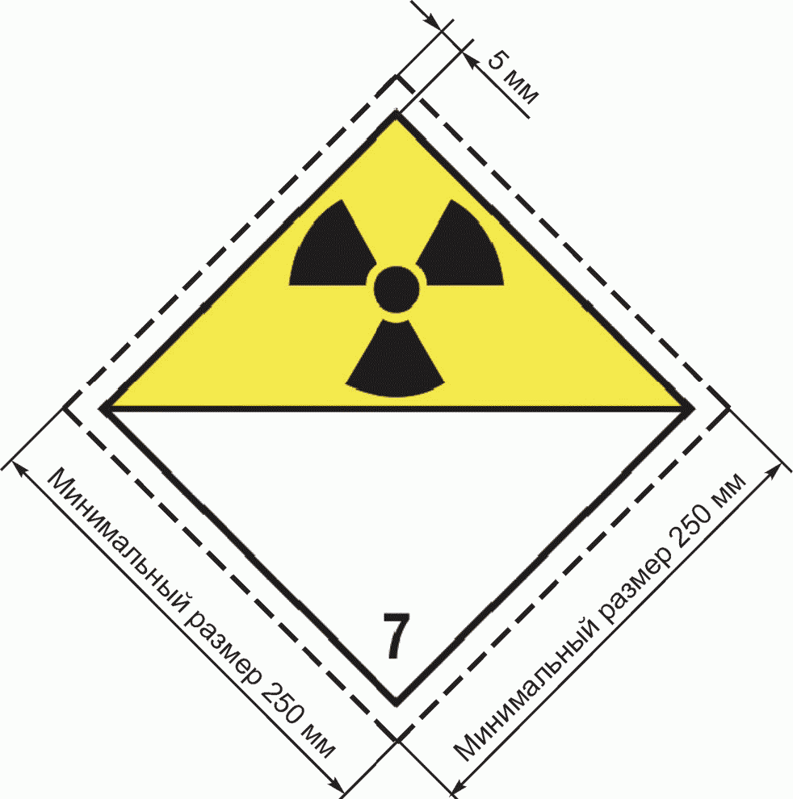

Рисунок 7.1 - Знак-табло опасности класса 7

7.2.1.3 На грузовые контейнеры, в которых размещены упаковки с радиоактивными материалами (за исключением освобожденных упаковок), и цистерны допускается вместо знака-табло опасности в соответствии с рисунком 7.1 наносить увеличенные знаки опасности 7A или 7B или 7C или 7E, по применимости, с размерами, установленными для знака-табло опасности.

7.2.1.4 В случае, когда конфигурация грузовой транспортной единицы не позволяет наносить знак-табло установленного размера, размеры знака-табло можно уменьшить до 100 x 100 мм. Если знак-табло опасности уменьшен, то размеры всех его элементов необходимо также пропорционально уменьшить.

**7.2.2 Требования к размещению знаков-табло опасности на грузовых транспортных единицах**

7.2.2.1 Знаки-табло опасности, соответствующие требованиям 7.2.1, должны быть нанесены на:

а) обе боковые и каждую торцевую стороны:

- контейнера (за исключением контейнера, загруженного радиоактивными материалами в освобожденных упаковках),

- многоэлементного газового контейнера,

- контейнера-цистерны;

б) обе боковые и (заднюю) торцевую стороны дорожного транспортного средства, в котором перевозят опасные грузы:

- навалом,

- класса 1 или класса 7 в упакованном виде;

в) обе боковые и (заднюю) торцевую стороны:

- автоцистерны,

- дорожного транспортного средства-батареи,

- дорожного транспортного средства со съемными цистернами;

г) обе боковые стороны железнодорожного транспортного средства, в котором перевозят опасные грузы:

- в упакованном виде,

- навалом,

- наливом.

7.2.2.2 Если знаки-табло опасности, нанесенные на контейнер, многоэлементный газовый контейнер или контейнер-цистерну, не видно снаружи перевозящего их дорожного транспортного средства, то знаки-табло опасности необходимо также нанести на обе боковые и (заднюю) торцевую стороны дорожного транспортного средства.

7.2.2.3 Если дорожное транспортное средство, загруженное опасными грузами в упакованном виде (любого класса (подкласса)), подвергают транспортировке на борту судна, то знаки-табло опасности необходимо наносить как на обе боковые и (заднюю) торцевую стороны дорожного транспортного средства.

Знаки-табло опасности необходимо также наносить на передней стороне полуприцепа, загруженного опасными грузами, если его подвергают транспортировке на судне отдельно от тягача.

7.2.2.4 На грузовые транспортные единицы, загруженные опасными грузами:

- различных подклассов класса 1 наносят только знак-табло опасности подкласса, представляющего наибольшую опасность, согласно следующему приоритету опасности: подклассы 1.1 (наиболее опасный), 1.5, 1.2, 1.3, 1.6 и 1.4 (наименее опасный). В этом случае группу совместимости на знак-табло опасности не наносят;

- подкласса 1.2, а также грузами, имеющими классификационный шифр 1.5D, наносят знак-табло опасности, соответствующий знаку 1.1 (см. таблицу 7.1).

7.2.2.5 На грузовую транспортную единицу, содержащую опасный груз, характеризующийся более чем одним видом опасности, необходимо наносить знаки-табло опасности, соответствующие каждому виду опасности. Знаки-табло опасности должны быть расположены по горизонтали рядом друг с другом. Знак-табло дополнительного вида опасности следует наносить справа от знака основного вида опасности.

7.2.2.6 Если грузовой транспортной единицей является цистерна, имеющая несколько отсеков, в которых перевозят разные опасные грузы (остатки опасных грузов), то на боковой стороне каждой цистерны в месте расположения отсеков наносят знаки-табло опасности, соответствующие опасности груза. На автоцистерну знаки-табло опасности необходимо также наносить на (заднюю) торцевую сторону транспортного средства.

7.2.2.7 Знаки-табло опасности наносят на правую дверь грузового контейнера. Допускается наносить знаки-табло опасности на левую дверь при отсутствии места для их нанесения на правой двери. Знак-табло необходимо располагать вблизи геометрического центра соответствующей стенки.

7.3 Номер ООН

**7.3.1 Требования к нанесению номера ООН на грузовые единицы**

7.3.1.1 Номер ООН, установленный для груза "Рекомендациями ООН по перевозке опасных грузов. Типовыми правилами" и приведенный в подразделе 3.2 РПОГ [1], наносят на наружную поверхность каждой грузовой единицы с опасным грузом в виде маркировочной надписи рядом со знаком опасности или после надлежащего отгрузочного наименования, если в настоящем стандарте требуется его нанесение.

(в ред. Изменения N 1, утв. Приказом Росстандарта от 18.06.2020 N 272-ст)

7.3.1.2 Перед номером ООН указывают буквы UN (United Nations/Организация Объединенных Наций), отделенные от номера одним пробелом.

7.3.1.3 Буквы UN и цифры номера ООН должны быть высотой не менее 12 мм, за исключением грузовых единиц массой нетто 30 кг и менее или вместимостью 30 л и менее и баллонов для газов вместимостью 60 л и менее, для которых высота указанных букв и цифр должна быть не менее 6 мм.

**7.3.2 Требования к нанесению номера ООН на грузовые транспортные единицы**

7.3.2.1 Требования к нанесению номера ООН на грузовые транспортные единицы, содержащие радиоактивные материалы

На грузовых транспортных единицах, содержащих опасные грузы класса 7, номер ООН, установленный для груза "Рекомендациями ООН по перевозке опасных грузов. Типовыми правилами", указывают на знаке-табло опасности при перевозке:

(в ред. Изменения N 1, утв. Приказом Росстандарта от 18.06.2020 N 272-ст)

- радиоактивных материалов НУА-I или ОПРЗ-I в контейнере;

- радиоактивных материалов НУА-I или ОПРЗ-I в цистерне;

- радиоактивных материалов НУА-I или ОПРЗ-I навалом в транспортном средстве;

- радиоактивных материалов с одним номером ООН, которые перевозят в порядке исключительного использования в упаковках или в контейнере на транспортном средстве.

7.3.2.2 Требования к нанесению номера ООН на грузовые транспортные единицы, содержащие опасные грузы, не являющиеся радиоактивными материалами

1) При перевозке опасных грузов, не являющихся радиоактивными материалами, автомобильным, железнодорожным или речным видами транспорта, а также при мультимодальных перевозках с использованием только этих видов транспорта на грузовых транспортных единицах номер ООН следует указывать в нижней части оранжевой информационной таблички, изображенной на рисунке 7.2, имеющей размеры 400 x 300 мм, фон оранжевого цвета, рамку и линию по середине таблички черного цвета шириной 15 мм. В нижней половине приводят номер ООН цифрами черного цвета высотой 100 мм и толщиной 15 мм.



Рисунок 7.2 - Информационная табличка для указания

идентификационного номера опасности и номера ООН

Информационные таблички, на которых указан номер ООН, следует наносить:

- на обе боковые стороны съемной цистерны (МЭГК, контейнера-цистерны);

- обе боковые стороны контейнера, в котором перевозятся опасные грузы в упакованном виде или навалом;

- на дорожное транспортное средство в соответствии с 8.1;

- на железнодорожное транспортное средство в соответствии с 8.2.

Информационные таблички при их нанесении на контейнер или съемную цистерну допускается заменять самоклеящейся этикеткой или допускается наносить на данные грузовые транспортные единицы любым другим равноценным несмываемым способом.

2) При перевозке опасных грузов, не являющихся радиоактивными материалами, морским или авиационным видами транспорта, а также при мультимодальных перевозках с использованием этих видов транспорта на грузовых транспортных единицах номер ООН следует указывать:

а) цифрами черного цвета высотой не менее 65 мм в нижней половине знака-табло основного вида опасности согласно рисунку 7.3;

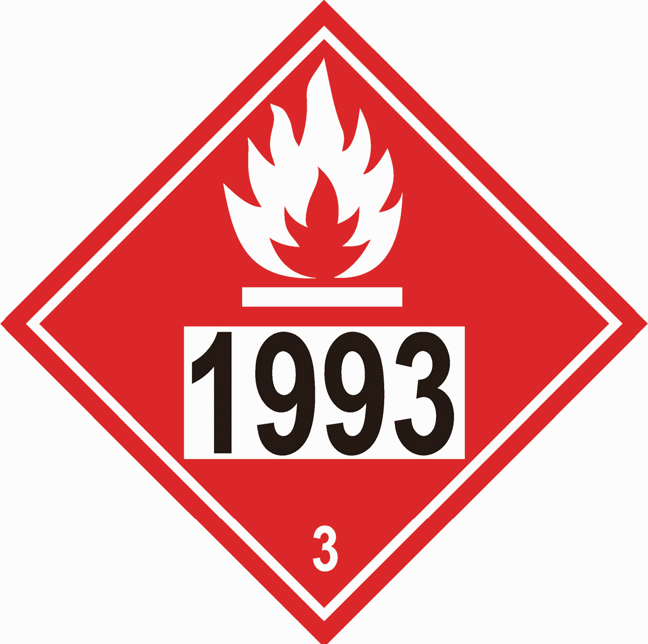

Рисунок 7.3 - Пример нанесения номера ООН

в нижней части знака-табло опасности

б) или цифрами черного цвета высотой не менее 80 мм и толщиной линий цифр около 12 мм на информационной табличке по рисунку 7.4, имеющей размеры 300 x 120 мм, фон оранжевого цвета, рамку (окантовку) черного цвета шириной 10 мм, которую помещают справа от знака-табло опасности.



Рисунок 7.4 - Информационная табличка для указания

номера ООН на грузовой транспортной единице

Примечание - При указании номера ООН в нижней части знака-табло опасности и на информационных табличках буквы UN не приводят.

Знак-табло опасности или информационную табличку, содержащие номер ООН, следует наносить:

а) на обе боковые и каждую торцевую стороны:

- контейнера, в котором перевозят опасные грузы навалом или упакованные опасные грузы класса 1 или те, которые имеют один номер ООН;

- съемной цистерны (МЭГК, контейнера-цистерны);

б) на обе боковые стороны и (заднюю) торцевую дорожного транспортного средства, перевозящего опасные грузы навалом или наливом, или упакованные опасные грузы одного наименования;

в) на обе боковые стороны железнодорожного транспортного средства, перевозящего опасные грузы навалом или наливом, или упакованные опасные грузы одного наименования.

Примечание - Если цистерна состоит из нескольких отсеков, номер ООН следует наносить на каждый отсек цистерны.

7.4 Надлежащее отгрузочное наименование

7.4.1 Надлежащее отгрузочное наименование, установленное для опасного груза "Рекомендациями ООН по перевозке опасных грузов. Типовыми правилами", наносят на наружную поверхность каждой грузовой единицы.

(в ред. Изменения N 1, утв. Приказом Росстандарта от 18.06.2020 N 272-ст)

В маркировочной надписи высота букв должна быть не менее 12 мм, за исключением грузовых единиц массой нетто 30 кг или вместимостью 30 л и баллонов для газов вместимостью 60 л, для которых высота букв должна быть не менее 6 мм.

Допускается не наносить надлежащее отгрузочное наименование:

- при перевозке радиоактивных материалов в освобожденных упаковках;

- на грузовые единицы с опасными грузами классов 3, 4, 5, 8, 9 и подкласса 6.1 при их перевозке только автомобильным транспортом.

7.4.2 При перевозке опасных грузов морским транспортом или мультимодальных перевозках с использованием данного вида транспорта надлежащее отгрузочное наименование с высотой букв не менее 65 мм также наносят на двух боковых сторонах:

- контейнера-цистерны;

- балк-контейнера;

- грузовой транспортной единицы, содержащей опасные грузы навалом/насыпью;

- любой грузовой транспортной единицы, содержащей опасные грузы одного наименования, и которая в соответствии с требованиями настоящего стандарта не маркируется знаком-табло опасности или номером ООН или маркировочным знаком "Загрязнитель моря".

7.4.3 Надлежащее отгрузочное наименование опасного груза необходимо указывать на грузовой, укрупненной грузовой или грузовой транспортной единицах прописными буквами в полном соответствии с присвоенным "Рекомендациями ООН по перевозке опасных грузов. Типовыми правилами" и приведенном в перечне опасных грузов РПОГ [1].

(в ред. Изменения N 1, утв. Приказом Росстандарта от 18.06.2020 N 272-ст)

Если для опасного груза установлено специальное положение 274, указанное в перечне опасных грузов РПОГ [1], надлежащее отгрузочное наименование, а при перевозке воздушным транспортом все обобщенные и не указанные конкретно (Н.У.К.) надлежащие отгрузочные наименования, следует дополнительно указывать в скобках химические или технические наименования, приводимые строчными буквами. Использование торговых наименований не допускается.

***Пример - Маркировочная надпись надлежащего отгрузочного наименования и номера ООН для медного купороса:***

***ВЕЩЕСТВО, ОПАСНОЕ ДЛЯ ОКРУЖАЮЩЕЙ СРЕДЫ, ТВЕРДОЕ, Н.У.К. (меди(II) сульфат пентагидрат) UN 3077.***

7.4.4 Порожние грузовые и грузовые транспортные единицы, не очищенные из-под остатков опасных грузов, за исключением грузов класса 7, должны быть обозначены в качестве опасных путем включения перед или после транспортного наименования слов: "ПОРОЖНЯЯ НЕОЧИЩЕННАЯ" или "ОСТАТКИ ПОСЛЕДНЕГО ПЕРЕВОЗИВШЕГОСЯ ГРУЗА".

7.4.5 На грузовых единицах, содержащих опасные грузы для охлаждения или кондиционирования, надлежащее отгрузочное наименование должно быть дополнено словами "В КАЧЕСТВЕ ХЛАДАГЕНТА" или "В КАЧЕСТВЕ КОНДИЦИОНИРУЮЩЕГО АГЕНТА" в зависимости от конкретного случая.

7.4.6 Отходы опасных грузов (за исключением радиоактивных отходов) необходимо указывать перед транспортным наименованием словом "ОТХОДЫ", если оно не является частью надлежащего отгрузочного наименования.

7.5 Классификационный шифр

7.5.1 Классификационный шифр опасного груза, установленный для груза согласно ГОСТ Р 57478, наносят на наружную поверхность каждой грузовой единицы с опасным грузом. Перед номером классификационного шифра приводят буквы КШ (классификационный шифр). Классификационный шифр указывают либо рядом с надлежащим отгрузочным наименованием, если его наносят, либо рядом с номером ООН, либо рядом с маркировочным знаком "Ограниченные количества". Высота букв и цифр в маркировочной надписи классификационного шифра должна быть аналогичной высоте букв и цифр в надписи номера ООН. В случае отсутствия в маркировке надписи номера ООН высота букв и цифр в надписи классификационного шифра должна быть от 6 до 12 мм.

7.5.2 Если на грузовые единицы, содержащие опасные грузы подкласса 1.4S, не наносят соответствующий знак опасности, классификационный шифр опасного груза следует указывать после маркировочной надписи номера ООН.

7.6 Номер аварийной карточки

7.6.1 При перевозке опасных грузов железнодорожным транспортом и при мультимодальных перевозках с использованием данного вида транспорта номер аварийной карточки (см. [10], раздел 1) необходимо наносить на вагоны, вагоны-цистерны, а также контейнеры и контейнеры-цистерны.

(в ред. Изменения N 1, утв. Приказом Росстандарта от 18.06.2020 N 272-ст)

Номер аварийной карточки, перед которым должны быть приведены буквы АК, наносят на информационной табличке согласно рисунку 7.5.

7.6.2 Информационная табличка должна быть прямоугольной формы размерами 400 x 200 мм. Цвет фона - белый, рамка, буквы и цифры - черные. Ширина рамки - 10 мм. Высота наносимых букв и цифр - не менее 70 мм.

(п. 7.6.2 в ред. Изменения N 1, утв. Приказом Росстандарта от 18.06.2020 N 272-ст)

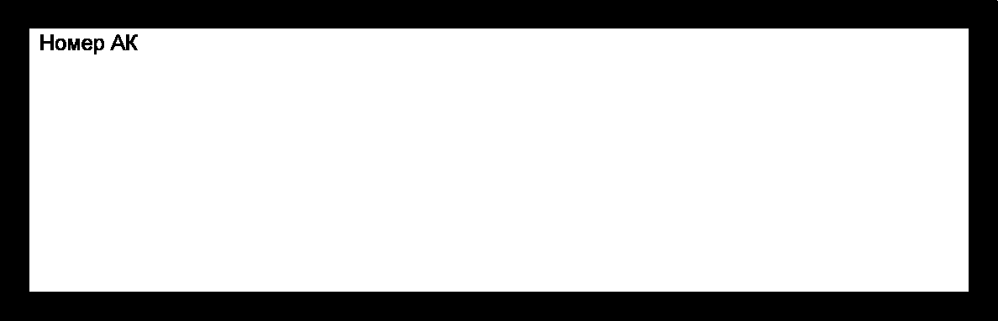

Рисунок 7.5 - Информационная табличка для указания номера

аварийной карточки

7.7 Идентификационный номер опасности

7.7.1 Если опасные грузы перевозят автомобильным, железнодорожным или речным видами транспорта, а также при мультимодальных перевозках с использованием этих видов транспорта, на грузовых транспортных единицах необходимо указать идентификационный номер опасности согласно приложению А.

7.7.2 Идентификационный номер опасности указывают латинскими буквами и арабскими цифрами черного цвета высотой 100 мм в верхней части информационной таблички согласно рисунку 7.2.

7.7.3 Требования к нанесению идентификационного номера опасности на грузовые транспортные единицы идентичны требованиям, установленным для номера ООН в 7.3.2.

7.8 Маркировочные и предупредительные знаки

**7.8.1 Маркировочный знак для опасных грузов, являющихся опасными для окружающей среды**

7.8.1.1 На грузовые и грузовые транспортные единицы, которые содержат опасные грузы, являющиеся опасными для окружающей среды, наносят маркировочный знак экологической опасности в соответствии с рисунком 7.6.

7.8.1.2 Знак представляет собой квадрат, поставленный на угол (так называемая форма ромба), с размером стороны не менее 100 мм (размер знака 100 x 100 мм). Фон знака - белого цвета или контрастного по отношению к черному цвету. Символ в виде засохшего дерева и мертвой рыбы в центре знака - черного цвета. Толщина линий черного цвета, образующих контур знака не менее 2 мм.



Рисунок 7.6 - Маркировочный знак экологической

опасности "Загрязнитель моря"

**7.8.2 Маркировочный знак для опасных грузов - загрязнителей моря**

7.8.2.1 При перевозке опасных грузов, определенных как загрязнители моря в соответствии с ГОСТ Р 57478, морским транспортом и при мультимодальных перевозках с использованием этого вида транспорта на грузовые единицы, укрупненные грузовые и грузовые транспортные единицы наносят маркировочный знак "Загрязнитель моря", соответствующий требованиям 7.8.1.2 и рисунку 7.6.

7.8.2.2 Допускается не наносить маркировочный знак "Загрязнитель моря" на грузовые единицы, содержащие во внутренней таре не более 5 л жидкости или 5 кг твердых веществ.

7.8.2.3 На грузовые транспортные единицы маркировочный знак "Загрязнитель моря" необходимо наносить даже в том случае, когда в них загружены грузовые единицы, для которых этот знак разрешается не наносить.

7.8.2.4 Маркировочный знак "Загрязнитель моря" наносят рядом со знаком(ами) опасности или, при их отсутствии, рядом с надлежащим отгрузочным наименованием или номером ООН опасного груза.

**7.8.3 Предупредительный знак для опасных грузов, перевозимых при повышенной температуре**

(в ред. Изменения N 1, утв. Приказом Росстандарта от 18.06.2020 N 272-ст)

7.8.3.1 Автоцистерны, железнодорожные вагоны-цистерны, контейнеры-цистерны, специальные транспортные средства, содержащие груз (вещество), который перевозят или подают к перевозке в жидком состоянии при температуре не менее 100 °C или в твердом состоянии при температуре не менее 240 °C, маркируют на каждой боковой и каждой торцевой стороне предупредительным знаком "Повышенная температура" в соответствии с рисунком 7.7.

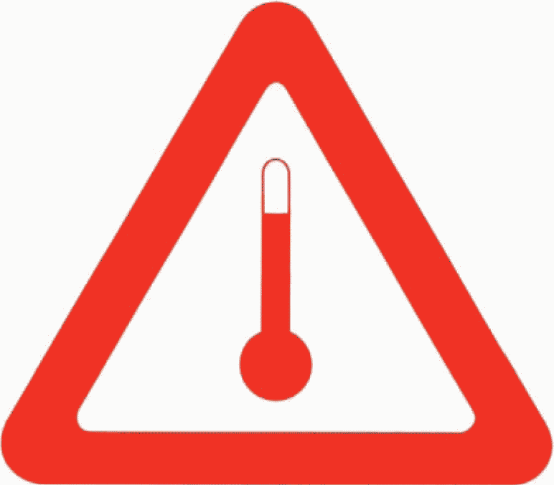

Рисунок 7.7 - Предупредительный знак

"Повышенная температура"

Знак представляет собой равносторонний треугольник с длиной сторон не менее 250 мм. В центре треугольника символ: стилизованное изображение термометра с показанием температуры три четвертых высоты столбика. Фон знака - белый, контур и символ - красные. Ширина контура - 25 мм, высота символа - 100 мм.

7.8.3.2 Дорожные транспортные средства (в том числе автоцистерны), перевозящие данные опасные грузы, необходимо маркировать также на задней стороне.

7.8.3.3 В дополнение к предупредительному знаку на обеих боковых сторонах цистерны или ее изолирующего кожуха непосредственно рядом со знаком "Повышенная температура" следует указывать цифрами высотой не менее 100 мм наибольшее значение температуры вещества, ожидаемой во время перевозки.

**7.8.4 Предупредительный знак, наносящийся на профумигированную грузовую транспортную единицу**

7.8.4.1 На каждую профумигированную грузовую транспортную единицу наносят предупредительный знак "Грузовая транспортная единица под фумигацией" в соответствии с рисунком 7.8. Этот знак должен быть размещен на месте, хорошо видном для лиц, открывающих грузовую транспортную единицу.

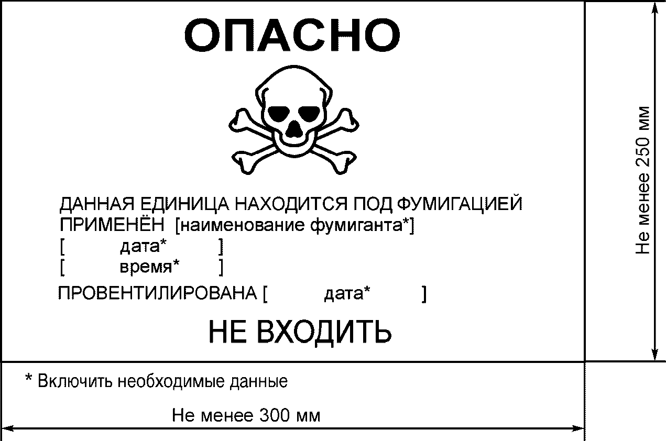

Рисунок 7.8 - Предупредительный знак

"Грузовая транспортная единица под фумигацией"

7.8.4.2 Предупредительный знак "Грузовая транспортная единица под фумигацией" должен иметь прямоугольную форму. Ширина окантовки знака должна быть не менее 2 мм. Фон знака - белого цвета, буквы черного цвета высотой не менее 25 мм.

7.8.4.3 После проветривания грузовой транспортной единицы и удаления вредных концентраций газа, использовавшегося для фумигации, предупредительный знак должен быть снят.

8 Требования к маркировке транспортных средств

8.1 Требования к маркировке дорожных транспортных средств

**8.1.1 Требования к маркировке дорожных транспортных средств, перевозящих опасные грузы в упакованном виде**

8.1.1.1 Любое дорожное транспортное средство, которое перевозит опасные грузы классов и подклассов 2, 3, 4.1, 4.2, 4.3, 5.1, 5.2, 6.1, 6.2, 8 и 9 должно иметь две расположенные в вертикальной плоскости светоотражающие информационные таблички, выполненные в соответствии с рисунком 7.2. Одну из табличек необходимо закрепить на передней, а другую на задней торцевой сторонах дорожного транспортного средства, обе таблички должны быть расположены перпендикулярно к его продольной оси.

8.1.1.2 Должна использоваться светоотражающая табличка, оранжевый цвет которой в условиях нормального использования должен иметь координаты цветности, расположенные в поле диаграммы цветности, ограниченной координатами, указанными в таблице 8.1.

Таблица 8.1

Координаты цветности точек,

расположенных по углам поля диаграммы

|  |  |  |  |  |
| --- | --- | --- | --- | --- |
| X | 0,52 | 0,52 | 0,578 | 0,618 |
| Y | 0,38 | 0,40 | 0,422 | 0,38 |

Коэффициент яркости светоотражающего цвета: .

Условный центр E, стандартный источник цвета C, нормальный угол падения света 45°, угол зрения 0°.

Коэффициент силы цвета при угле освещения 5° и угле зрения 0,2° - не менее 20 св/(лк·м2).

8.1.1.3 Нанесенные на табличку идентификационный номер опасности и номер ООН должны быть нестираемыми и разборчивыми после пребывания в огне в течение 15 минут.

8.1.1.4 На обе боковые и заднюю торцевую стороны любого дорожного транспортного средства, перевозящего опасные грузы классов 1 и 7, кроме указанных в 8.1.1.1 двух информационных табличек, необходимо также нанести знак-табло опасности в соответствии с 7.2.

**8.1.2 Требования к маркировке дорожных транспортных средств, перевозящих опасные грузы навалом или наливом**

8.1.2.1 Любое дорожное транспортное средство, которое перевозит опасные грузы навалом, или любое дорожно-транспортное средство со встроенными цистернами или транспортное средство-батарея, которое перевозит опасные грузы наливом, для которых определен идентификационный номер опасности, должно иметь:

- на обеих торцевых сторонах, расположенные перпендикулярно к его продольной оси, две светоотражающие информационные таблички оранжевого цвета, выполненные в соответствии с рисунком 7.2 и соответствующие требованиям 8.1.1.2;

- на обеих боковых и задней торцевой сторонах - знак-табло опасности в соответствии с 7.1.2 и две светоотражающие информационные таблички оранжевого цвета, выполненные в соответствии с рисунком 7.2, на которых указывают номер ООН и идентификационный номер опасности опасного груза.

Если на дорожно-транспортном средстве отсутствуют борта, то допускается размещать информационную табличку на перевозочном средстве при условии, что она хорошо видна.

8.1.2.2 Если в дорожном транспортном средстве перевозят опасный груз только одного наименования, информационные таблички на двух боковых сторонах можно не размещать, если на информационных табличках на обеих торцевых сторонах дорожного транспортного средства будут указаны номер ООН и идентификационный номер опасности опасного груза.

8.1.2.3 Если дорожное транспортное средство состоит из нескольких встроенных цистерн, то на каждую цистерну или каждый отсек цистерны на обеих боковых сторонах необходимо прикреплять информационные таблички, выполненные в соответствии с рисунком 7.2, а также знаки-табло опасности, соответствующие транспортной опасности опасного груза, размещенного в них.

8.1.2.4 Допускается не размещать информационные таблички на боковых сторонах автоцистерны или дорожно-транспортного средства с одной или несколькими цистернами, если в них перевозят только опасные грузы с номерами ООН 1202, 1203, 1223 или авиационное топливо, отнесенное к номеру ООН 1268 или 1863. В этом случае на информационных табличках, прикрепленных на обеих торцевых сторонах, указывают идентификационный номер опасности и номер ООН наиболее опасного из перевозимых веществ (т.е. для вещества с наиболее низкой температурой вспышки).

**8.1.3 Требования к маркировке дорожных транспортных средств, перевозящих грузовые транспортные единицы с опасными грузами**

8.1.3.1 Любое дорожное транспортное средство, которое перевозит грузовые транспортные единицы с опасными грузами, должно на обеих торцевых сторонах светоотражающие информационные таблички оранжевого цвета, выполненные в соответствии с рисунком 7.2, соответствующие требованиям 8.1.1.2 и расположенные перпендикулярно к его продольной оси.

8.1.3.2 Грузовые транспортные единицы, которые размещают на дорожном транспортном средстве, должны быть промаркированы в соответствии с требованиями настоящего стандарта.

8.1.3.3 Если маркировка, нанесенная на грузовые транспортные единицы, не видна снаружи перевозящих их дорожных транспортных средств, то на обеих боковых и задней торцевой сторонах дорожного транспортного средства необходимо нанести знаки-табло опасности и две светоотражающие информационные таблички оранжевого цвета с указанием номера ООН и идентификационного номера опасности опасного груза в соответствии с рисунком 7.2.

8.2 Требования к маркировке железнодорожных транспортных средств

8.2.1 На обеих боковых сторонах любого железнодорожного транспортного средства, перевозящего опасные грузы в упакованном виде, наливом или навалом, следует нанести:

- знаки-табло опасности в соответствии с 7.2;

- информационные таблички оранжевого цвета согласно рисунку 7.2 с указанием номера ООН и идентификационного номера опасности опасного груза в соответствии с 7.3.2 и 7.7;

- номер аварийной карточки в соответствии с 7.6.

8.2.2 Если вагон-цистерна имеет несколько отсеков, то на каждом отсеке цистерны на боковых сторонах следует нанести указанную выше маркировку, соответствующую транспортной опасности опасного груза, размещенного в них.

8.2.3 На железнодорожные транспортные средства, перевозящие опасные грузы, необходимо также нанести маркировку с указанием предостережений во время транспортных операций, например, "Спускать с горки осторожно" и "Спускать с горки запрещено. Беречь от ударов", "Не спускать с горки".

9 Специальные требования к маркировке

9.1 Специальные требования к маркировке опасных грузов класса 1

9.1.1 На грузовые или грузовые транспортные единицы с опасными грузами подкласса 1.4S наносить знак 1.4 (см. таблицу 7.1) или соответствующий ему по изображению знак-табло опасности необязательно. Вместо знака или знака-табло опасности допускается наносить маркировочную надпись "1.4S". Высота букв и цифр в маркировочной надписи должна соответствовать высоте букв в надписи надлежащего отгрузочного наименования и/или номера ООН.

9.1.2 При перевозке опасных грузов под условным номером, приведенным в перечне опасных грузов класса 1 [1], маркировка должна содержать знак опасности согласно настоящему стандарту и условный номер в равностороннем треугольнике с рекомендуемыми размерами 50, 80 или 150 мм. При этом надлежащее отгрузочное наименование и номер ООН опасного груза не наносят. В маркировке отправителя, нанесенной на грузовую единицу, не должна содержаться информация, раскрывающая наименование содержимого.

9.2 Специальные требования к маркировке опасных грузов подклассов 4.1 и 5.2

9.2.1 На грузовые единицы, содержащие самореактивные вещества (подкласс 4.1) или органические пероксиды (подкласс 5.2), наносить дополнительный знак опасности 3 (см. таблицу 7.1) не требуется.

9.2.2 На грузовые единицы с коррозионными органическими пероксидами дополнительный знак опасности 3 (см. таблицу 7.1) не наносят, если груз имеет низкую степень коррозионной опасности.

9.3 Специальные требования к маркировке опасных грузов подкласса 4.2

На грузовые и грузовые транспортные единицы с опасными грузами подкласса 4.2, обладающими дополнительным видом опасности подкласса 4.1, знак дополнительной опасности 4.1 (см. таблицу 7.1) не наносят.

9.4 Специальные требования к маркировке опасных грузов класса 7

9.4.1 На каждую упаковку с радиоактивными материалами необходимо на внешнюю поверхность нанести четкую и несмываемую маркировку с указанием либо грузоотправителя, либо грузополучателя, либо и того, и другого.

9.4.2 На каждую упаковку массой брутто более 50 кг необходимо нанести на внешнюю поверхность четкую и несмываемую маркировку с указанием допустимой массы брутто.

9.4.3 На каждую упаковку, которая соответствует:

а) конструкции промышленной упаковки типов 1, 2 или 3, необходимо на внешнюю сторону упаковочного комплекта нанести четкую и несмываемую маркировку, указывающую "ТИП IP-1", "ТИП IP-2" или "ТИП IP-3" соответственно,

б) конструкции упаковки типа A, необходимо на внешнюю сторону упаковочного комплекта нанести четкую и несмываемую маркировку "ТИП A";

в) конструкции промышленной упаковки типов 2, 3 или упаковки типа A, необходимо на внешнюю сторону упаковочного комплекта нанести четкую и несмываемую маркировку с указанием международного кода страны - в соответствии с ГОСТ 7.67, в котором была разработана конструкция, а также наименование фирмы-изготовителя или другую идентификацию упаковочного комплекта, определенную компетентным органом.

9.4.4 Каждая упаковка, которая соответствует конструкции, утвержденной компетентным органом, должна иметь на внешней поверхности упаковочного комплекта четкую и несмываемую маркировку в виде:

а) опознавательного знака, установленного компетентным органом для данной конструкции;

б) серийного номера для индивидуального определения каждого упаковочного комплекта, соответствующего данной конструкции;

в) для конструкции упаковки типа B(U) или упаковки типа B(M) - надписи "ТИП B(U)" или "ТИП B(M)";

д) для конструкции упаковки типа C - надпись "ТИП C".

9.4.5 Каждая упаковка, которая соответствует конструкции упаковок типов B(U), B(M) или C, должна иметь на наружной поверхности четкую маркировку, стойкую к воздействию огня и воды, нанесенную методом чеканки, штамповки или другими стойкими к воздействию огня и воды способами, с изображением знака радиационной опасности в виде трилистника по ГОСТ 17925, размеры которого определяют по центральной окружности радиуса X согласно рисунку 9.1. Наименьший размер радиуса должен быть не менее 4 мм.

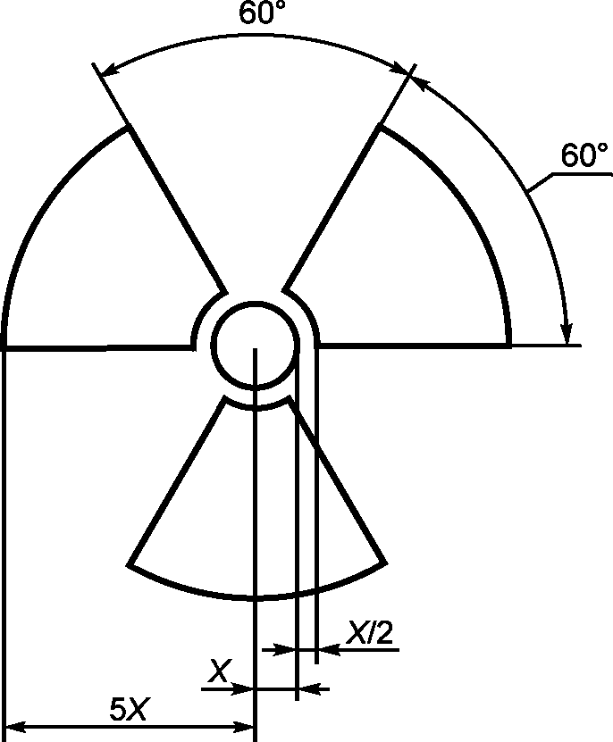

Рисунок 9.1 - Основной знак радиационной опасности

9.4.6 Если материалы НУА-I или ОПРЗ-I содержатся в емкостях или в упаковочных комплектах и их перевозят на условиях исключительного использования, на наружную поверхность этих емкостей или упаковочных комплектов допускается наносить соответствующую маркировку "РАДИОАКТИВНО, НУА-I" или "РАДИОАКТИВНО, ОПРЗ-I".

9.4.7 Допускается не наносить надлежащее отгрузочное наименование радиоактивного материала на освобожденные упаковки.

9.4.8 При перевозках воздушным транспортом на освобожденные упаковки должно быть нанесено табло "Радиоактивный материал: освобожденная упаковка" согласно рисунку 9.2.

9.4.9 Допускается не наносить знак-табло опасности на грузовые контейнеры с опасными грузами класса 7 в освобожденных упаковках.

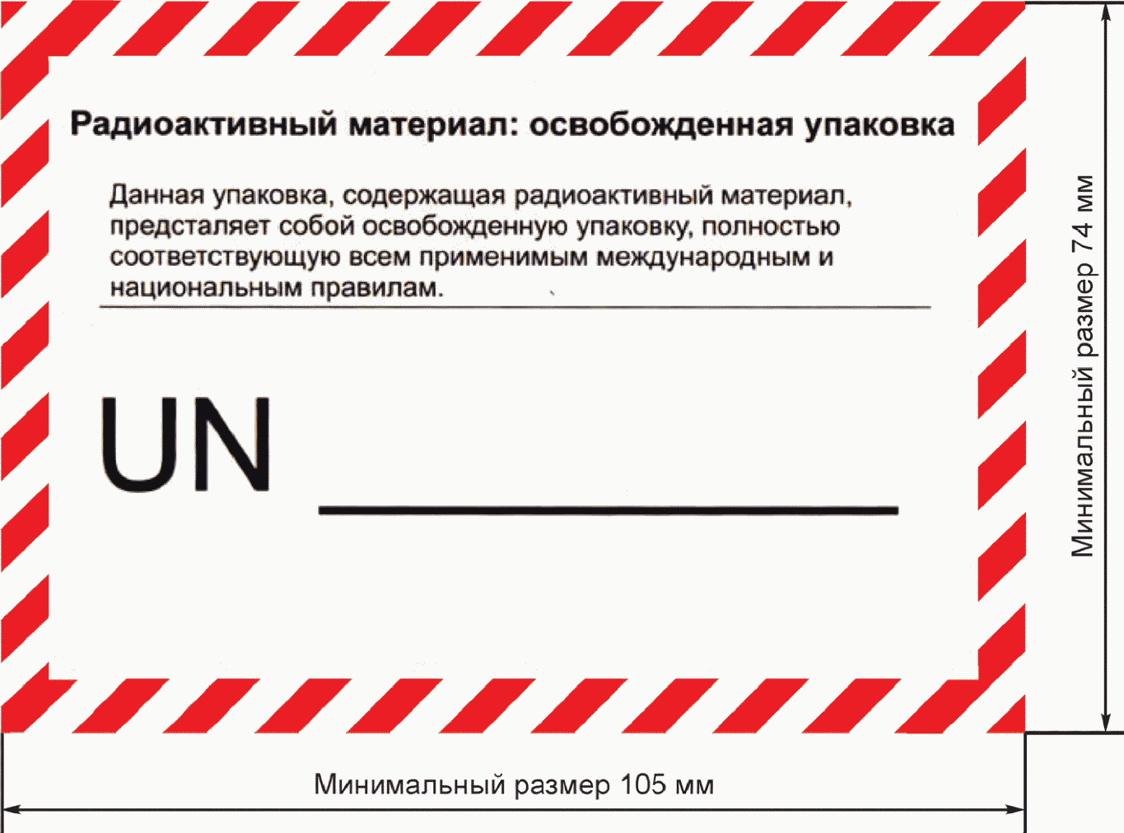

Рисунок 9.2 - Табло "Радиоактивный материал,

освобожденная упаковка"

9.5 Специальные требования к маркировке опасных грузов класса 8

Для опасных грузов класса 8, обладающих дополнительным видом опасности подкласса 6.1, нанесение знака опасности 6.1 (см. таблицу 7.1) на грузовую единицу или знака-табло опасности, соответствующего знаку 6.1 (см. таблицу 7.1) на грузовую транспортную единицу не требуется, если токсичность опасного груза проявляется только при воздействии через кожу.

9.6 Специальные требования к маркировке грузовых единиц, содержащих ограниченное количество опасных грузов

9.6.1 На грузовые единицы, содержащие ограниченное количество опасных грузов, не требуется наносить знак(и) опасности и маркировочные надписи надлежащего отгрузочного наименования и номера ООН.

9.6.2 На грузовые единицы, содержащие ограниченное количество опасных грузов, должен быть нанесен маркировочный знак "Ограниченные количества" в соответствии с рисунками 9.3 или 9.4 и маркировочная надпись классификационного шифра или классификационных шифров опасных грузов, находящихся в грузовой единице. Высота букв и цифр в маркировочной надписи классификационных шифров должна быть от 6 до 12 мм в зависимости от габаритных размеров грузовой единицы.



Рисунок 9.3 - Маркировочный знак "Ограниченное количество"

Знак представляет собой квадрат, поставленный на угол (так называемая форма ромба), с размером стороны не менее 100 мм (размер знака 100 x 100 мм) с верхним и нижним углами черного цвета. Верхняя и нижняя часть и контур - черного цвета. Фон знака белого цвета или контрастного по отношению к черному цвету. Толщина линий черного цвета, образующих контур знака, - не менее 2 мм.



Рисунок 9.4 - Маркировочный знак "Ограниченное количество",

применяемый при перевозках воздушным транспортом

Знак представляет собой квадрат, поставленный на угол (так называемая форма ромба), с размером стороны не менее 100 мм (размер знака 100 x 100 мм) с верхним и нижним углами черного цвета. В центре знака символ Y высотой от 40 до 50 мм. Верхняя, нижняя части, символ и контур - черного цвета. Фон знака - белого цвета или контрастного по отношению к черному цвету. Толщина линий черного цвета, образующих контур знака, - не менее 2 мм.

9.7 Специальные требования к маркировке грузовых единиц, содержащих освобожденное количество опасных грузов

9.7.1 Грузовые единицы, содержащие освобожденное количество опасных грузов согласно подразделу 3.5 РПОГ [1], следует маркировать маркировочным знаком "Освобожденное количество" согласно рисунку 9.5.



Рисунок 9.5 - Маркировочный знак "Освобожденное количество"

|  |  |  |  |
| --- | --- | --- | --- |
|  |  | КонсультантПлюс: примечание.  В официальном тексте документа, видимо, допущена опечатка: рисунок 8.5 отсутствует. Возможно, имеется в виду рисунок 9.5. |  |

9.7.2 Маркировочный знак "Освобожденное количество" должен иметь форму квадрата с размерами не менее 100 x 100 мм. Штрихи и символ должны быть красного или черного цвета. Фон знака должен быть белого цвета или контрастного по отношению к цвету штрихов и символа. На рисунке 8.5 знаком "*" указано место для приведения класса или подкласса опасного груза, знаками "**" - место для приведения наименования грузоотправителя или грузополучателя, если эти сведения не приведены на упаковке.

9.8 Специальные требования к маркировке грузовых единиц, содержащих литиевые элементы или батареи

9.8.1 Грузовые единицы, содержащие литиевые элементы или батареи, должны быть промаркированы знаком, изображенным на рисунке 9.6.

На маркировочном знаке должен быть указан номер ООН, перед которым приведены буквы UN, т.е. UN 3090 для литий-металлических элементов или батарей либо UN 3480 для литий-ионных элементов или батарей. В случае, когда литиевые элементы или батареи содержатся в оборудовании или упакованы с оборудованием, должен быть указан номер ООН, перед которым приведены буквы UN, т.е. UN 3091 или UN 3481 соответственно. Если в упаковке содержатся литиевые элементы или батареи, отнесенные к разным номерам ООН, все применимые номера ООН должны быть указаны на одном или нескольких маркировочных знаках.

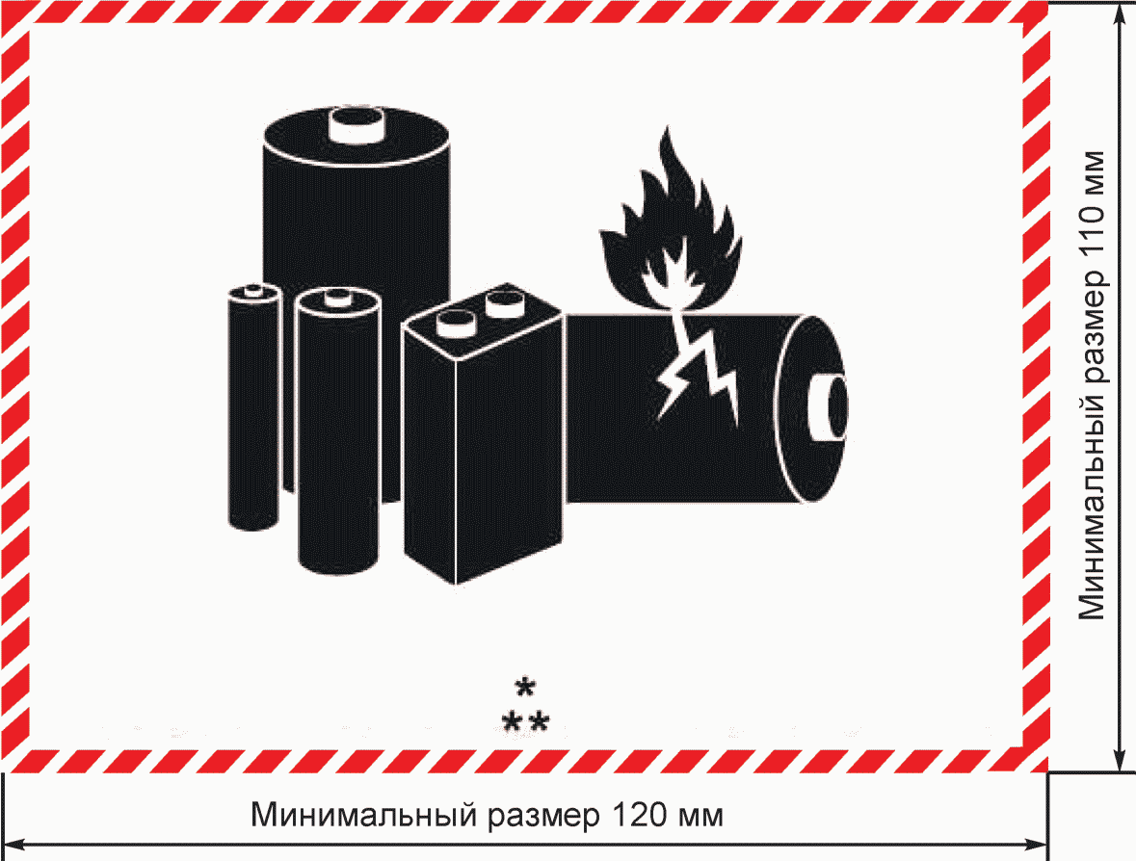

Рисунок 9.6 - Маркировочный знак

"Литиевые элементы или батареи"

9.8.2 Маркировочный знак "Литиевые элементы или батареи" должен иметь форму прямоугольника с окантовкой в виде штрихов. Наименьшие размеры составляют: ширина - 120 мм, высота - 110 мм. Ширина штрихов - не менее 5 мм. Символ (группа батарей, одна из которых повреждена и из нее выходит пламя, над номером ООН для литий-ионных или литий-металлических батарей или элементов) должен быть черного цвета на белом фоне. Штрихи должны быть красного цвета. На рисунке 9.6 знаком "*" указано место для нанесения номера или номеров ООН, знаками "**" - место для указания номера телефона для получения дополнительной информации.

9.9 Специальные требования к маркировке аварийной тары

На аварийную тару дополнительно наносят маркировку в виде слова "АВАРИЙНАЯ", а при перевозке воздушным транспортом "ПРЕДОХРАНИТЕЛЬНЫЙ" (имеется в виду упаковочный комплект) с высотой букв не менее 12 мм.

9.10 Специальные требования к маркировке грузов, не являющихся опасными

9.10.1 Если в соответствии со специальным требованием груз определен неопасным для перевозки определенным видом транспорта, на грузовую единицу допускается наносить информационный знак в соответствии с рисунком 9.7 с указанием рядом со знаком этого вида транспорта.

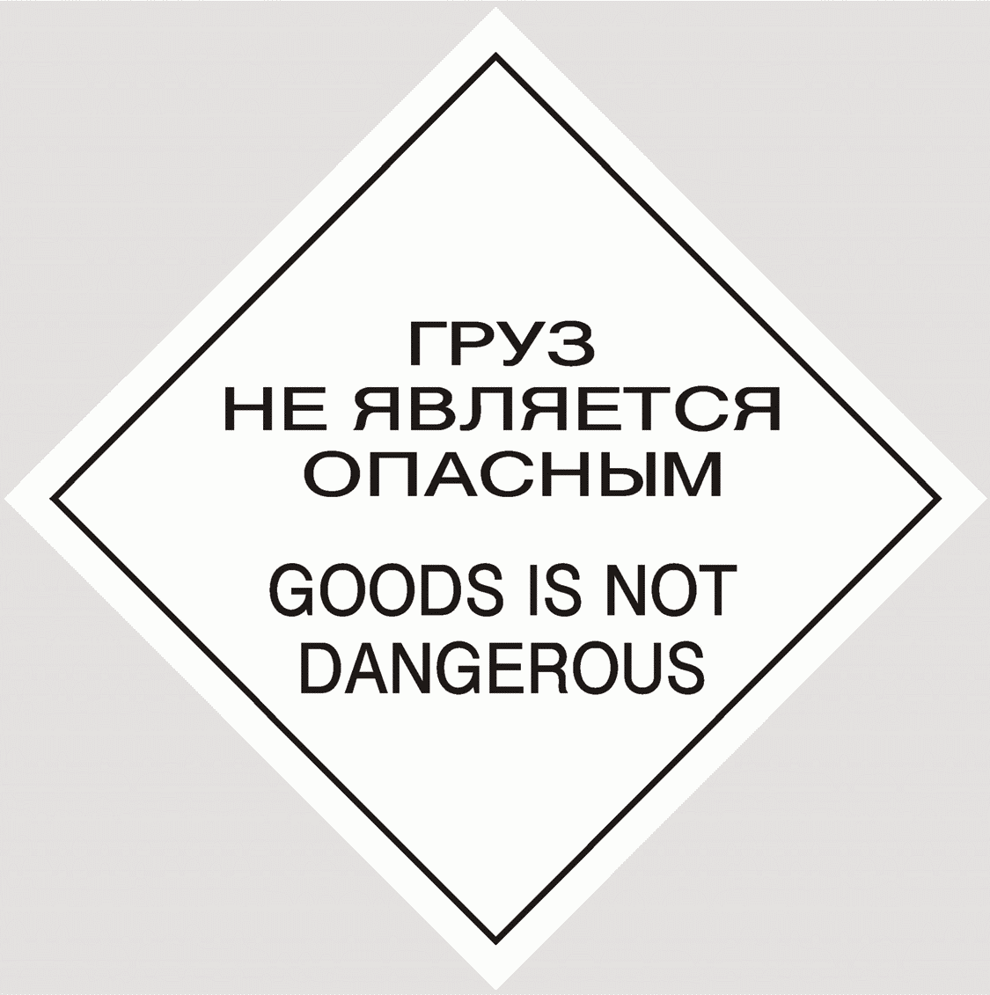

Рисунок 9.7 - Маркировочный знак "Груз не является опасным"

9.10.2 Допускается нанесение маркировочного знака в соответствии с рисунком 9.7 также на грузовые единицы, содержащие груз, который по результатам классификации по ГОСТ Р 57478 признан неопасным, но который по наименованию или по описанию может быть воспринят участниками транспортного процесса как опасный груз.

9.11 Специальные требования к маркировке контейнеров средней грузоподъемности для навалочных грузов и крупногабаритной тары

На контейнеры средней грузоподъемности для навалочных грузов вместимостью более 450 л и крупногабаритную тару маркировку опасности груза наносят с двух противоположных сторон.

9.12 Специальные требования к маркировке транспортных пакетов

Транспортный пакет, а также любая другая укрупненная грузовая единица должны быть промаркированы надписью ТРАНСПОРТНЫЙ ПАКЕТ, а при перевозке воздушным транспортом - ВНЕШНЯЯ УПАКОВКА с высотой букв не менее 12 мм.

9.13 Специальные требования к маркировке грузовых транспортных единиц, содержащих твердый диоксид углерода (сухой лед), используемый для охлаждения груза

9.13.1 На грузовые транспортные единицы, в которых находится твердый диоксид углерода (сухой лед), используемый для охлаждения груза, на видном месте наносят надпись: "ОСТОРОЖНО! ТВЕРДЫЙ CO2 (СУХОЙ ЛЕД)".

9.13.2 На грузовые транспортные единицы, загруженные твердым диоксидом углерода (сухим льдом), перевозимые морским транспортом или при мультимодальных перевозках с использованием данного вида транспорта, необходимо нанести надпись: "ТВЕРДЫЙ УГЛЕРОДА ДИОКСИД - НЕ РАЗМЕЩАТЬ ПОД ПАЛУБОЙ".

9.14 Специальные требования к маркировке знаком "Верх"

За исключением грузовых единиц, перевозящих опасные грузы классов 1 или 7, манипуляционный знак "Верх" по ГОСТ 14192, размером 148 x 210 мм, или приведенные на рисунке 9.8, должен быть нанесен на две противоположные боковые стороны грузовых единиц или контейнера, перевозящих:

- жидкости в сосудах, имеющих невидимые снаружи затворы;

- сосуды, имеющие вентиляционные отверстия и перевозимые в упаковке;

- сосуды, имеющие вентиляционные отверстия и перевозимые без транспортной тары;

- охлажденные сжиженные газы.

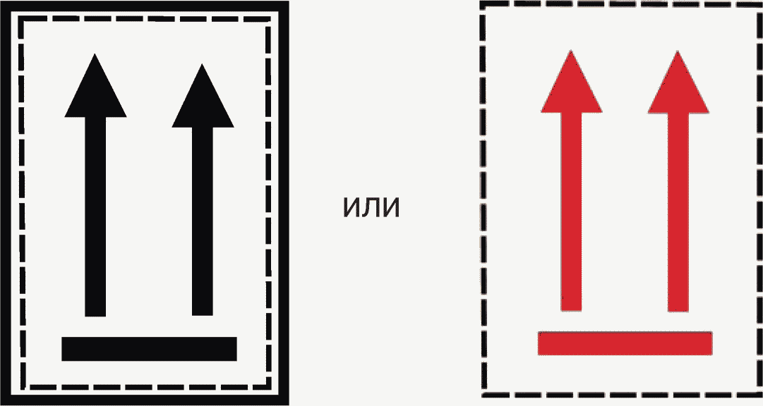

Рисунок 9.8 - Манипуляционные знаки "Верх"

9.15 Специальные требования к маркировке грузовых транспортных единиц, содержащих опасные грузы, используемые для целей охлаждения или кондиционирования

9.15.1 На грузовые транспортные единицы, содержащие опасные грузы, используемые для целей охлаждения или кондиционирования, следует наносить предупреждающий знак согласно рисунку 9.9, который должен быть размещен в каждой точке входа в грузовую транспортную единицу и быть хорошо виден лицам, открывающим эту единицу. Знак должен оставаться на грузовой транспортной единице до тех пор, пока грузовая транспортная единица не будет проветрена с целью удаления вредных концентраций хладагента или кондиционирующего агента или охлажденные или кондиционированные грузы не будут выгружены.

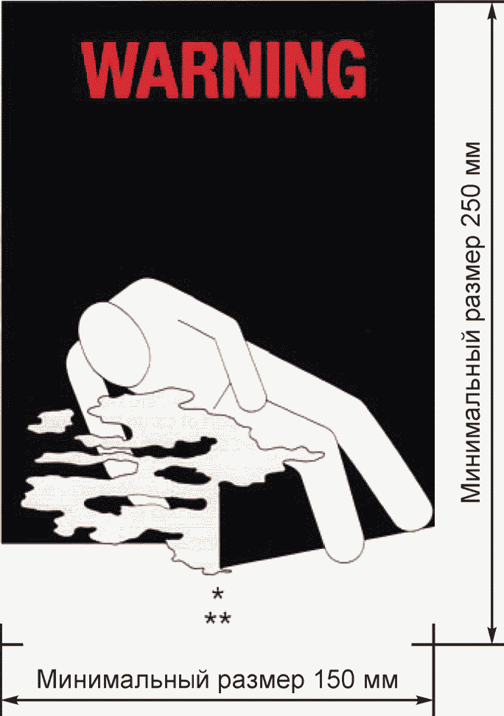

Рисунок 9.9 - Предупреждающий знак "Опасные грузы,

используемые для целей охлаждения или кондиционирования"

9.15.2 Знак должен иметь прямоугольную форму с минимальными размерами 250 x 150 мм. Надпись "WARNING/ПРЕДУПРЕЖДЕНИЕ" выполняют прописными буквами красного цвета высотой не менее 25 мм.

Знаком "*" определено место указания надлежащего отгрузочного наименования хладагента или кондиционирующего агента, например УГЛЕРОДА ДИОКСИД ТВЕРДЫЙ, выполненное прописными буквами черного цвета высотой не менее 25 мм, расположенными на одной строке.

Знаками "**" определено место указания поясняющих слов "В КАЧЕСТВЕ ХЛАДАГЕНТА" или "В КАЧЕСТВЕ КОНДИЦИОНИРУЮЩЕГО АГЕНТА", выполненных прописными буквами черного цвета высотой не менее 25 мм, расположенных на одной строке.

9.16 Специальные требования к маркировке опасных грузов при перевозке авиационным транспортом

9.16.1 На грузовые единицы при их перевозке авиационным транспортом или при мультимодальных перевозках с использованием данного вида транспорта необходимо нанести следующую дополнительную маркировку для:

- опасных грузов класса 1 - масса брутто грузового места и масса нетто взрывчатого вещества;

- охлажденных сжиженных газов класса 2 - слова "ДЕРЖАТЬ ВЕРТИКАЛЬНО" вокруг грузовой единицы с интервалом 120° или на каждой стороне упаковки, слова - "ОСТОРОЖНО! НЕ БРОСАТЬ", а также манипуляционный знак "Верх" по ГОСТ 14192;

- опасного груза с идентификационным номером ООН 1845 и надлежащим отгрузочным наименованием УГЛЕРОДА ДИОКСИД ТВЕРДЫЙ - масса нетто;

- диагностических образцов, упакованных согласно инструкции по упаковке 650 РПОГ [1], слова "ДИАГНОСТИЧЕСКИЙ ОБРАЗЕЦ";

- опасного груза с идентификационным номером ООН 2807 и надлежащим отгрузочным наименованием НАМАГНИЧЕННЫЙ МАТЕРИАЛ - знак "Намагниченный материал" согласно рисунку 9.10. Знак имеет форму прямоугольника с размерами сторон не менее 110 x 90 мм. Верхняя часть: на белом фоне голубые полосы и изображение магнита и компаса. Нижняя часть: на белом фоне надписи НАМАГНИЧЕННЫЙ МАТЕРИАЛ с высотой букв не менее 10 мм и ХРАНИТЬ ОТДЕЛЬНО ОТ ДАТЧИКА АВИАЦИОННОГО КОМПАСА с высотой букв не менее 5 мм.

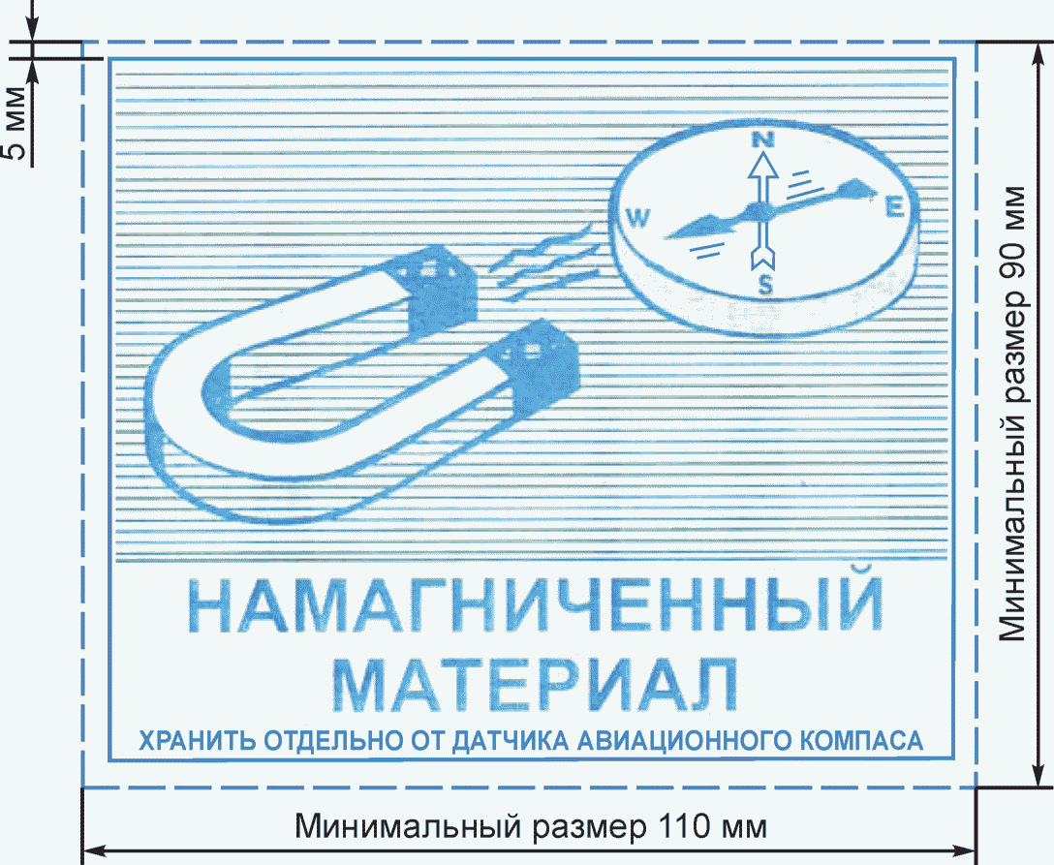

Рисунок 9.10 - Знак "Намагниченный материал"

9.16.2 На грузовые единицы, в которых находятся опасные грузы, запрещенные для транспортирования на пассажирских воздушных судах, должен быть нанесен знак "Только на грузовом воздушном судне" согласно рисунку 9.11. Знак имеет форму прямоугольника с размерами сторон не менее 120 x 110 мм. Фон знака - оранжевого, рисунок и надписи - черного цветов. В верхней части размещают надпись "ТОЛЬКО НА ГРУЗОВОМ ВОЗДУШНОМ СУДНЕ" с высотой букв не менее 6 мм.

9.16.3 На грузовые единицы, в которых перевозят криогенные жидкости, должен быть нанесен знак "Содержит криогенную жидкость" согласно рисунку 9.12. Знак имеет форму прямоугольника с размерами сторон не менее 105 x 74 мм. Фон знака - зеленого, рисунок и надпись - белого цветов. В нижней части размещают надпись "СОДЕРЖИТ КРИОГЕННУЮ ЖИДКОСТЬ" с высотой букв не менее 3 мм.

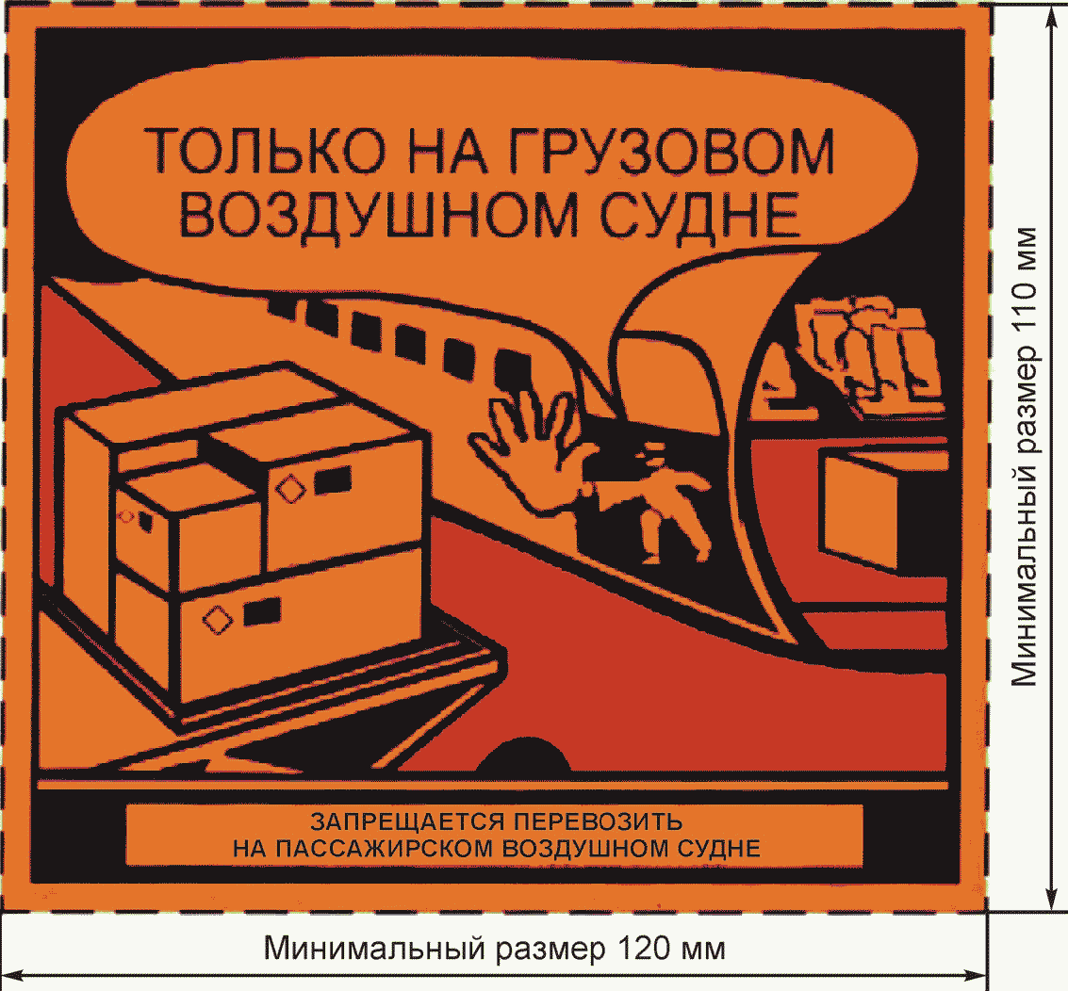

Рисунок 9.11 - Знак "Только на грузовом воздушном судне"

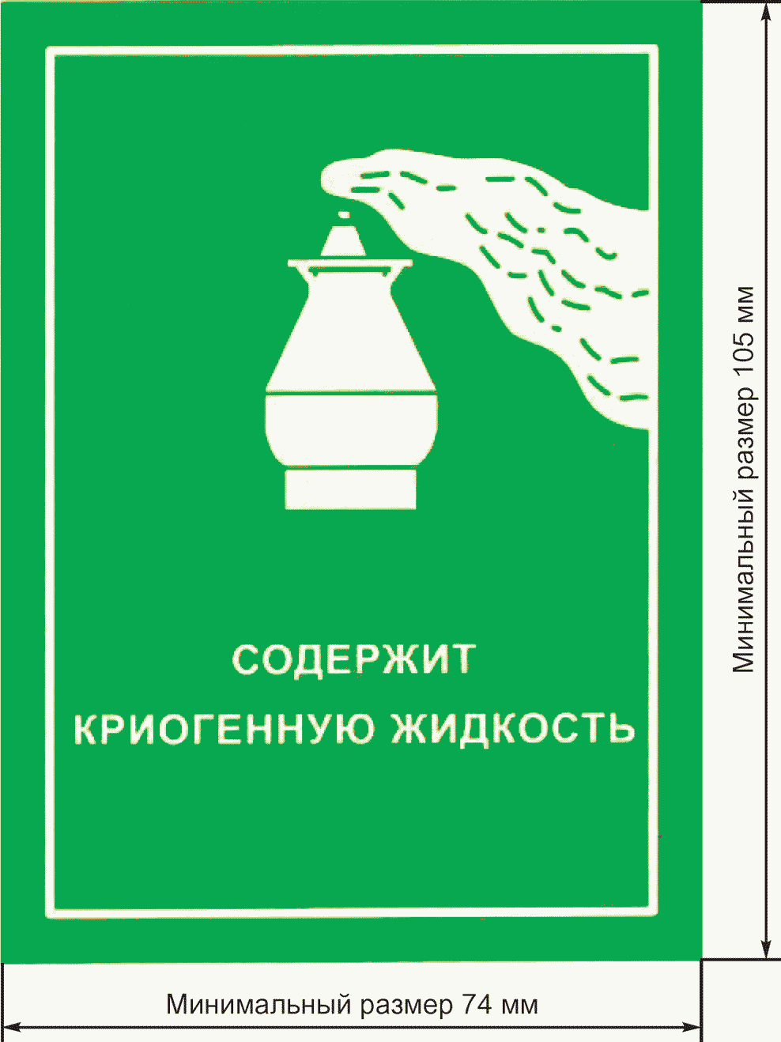

Рисунок 9.12 - Знак "Содержит криогенную жидкость"

9.16.4 На грузовые единицы, которые согласно правилам перевозок опасных грузов должны быть помещены в прохладное место, следует наносить знак "Держать в прохладном месте" согласно рисунку 9.13. Знак имеет форму прямоугольника с размерами сторон не менее 105 x 74 мм. Фон знака - белого, рисунок - белого и черного, надпись - черного цветов. В нижней части должна быть надпись "ДЕРЖАТЬ В ПРОХЛАДНОМ МЕСТЕ" с высотой букв не менее 5 мм.

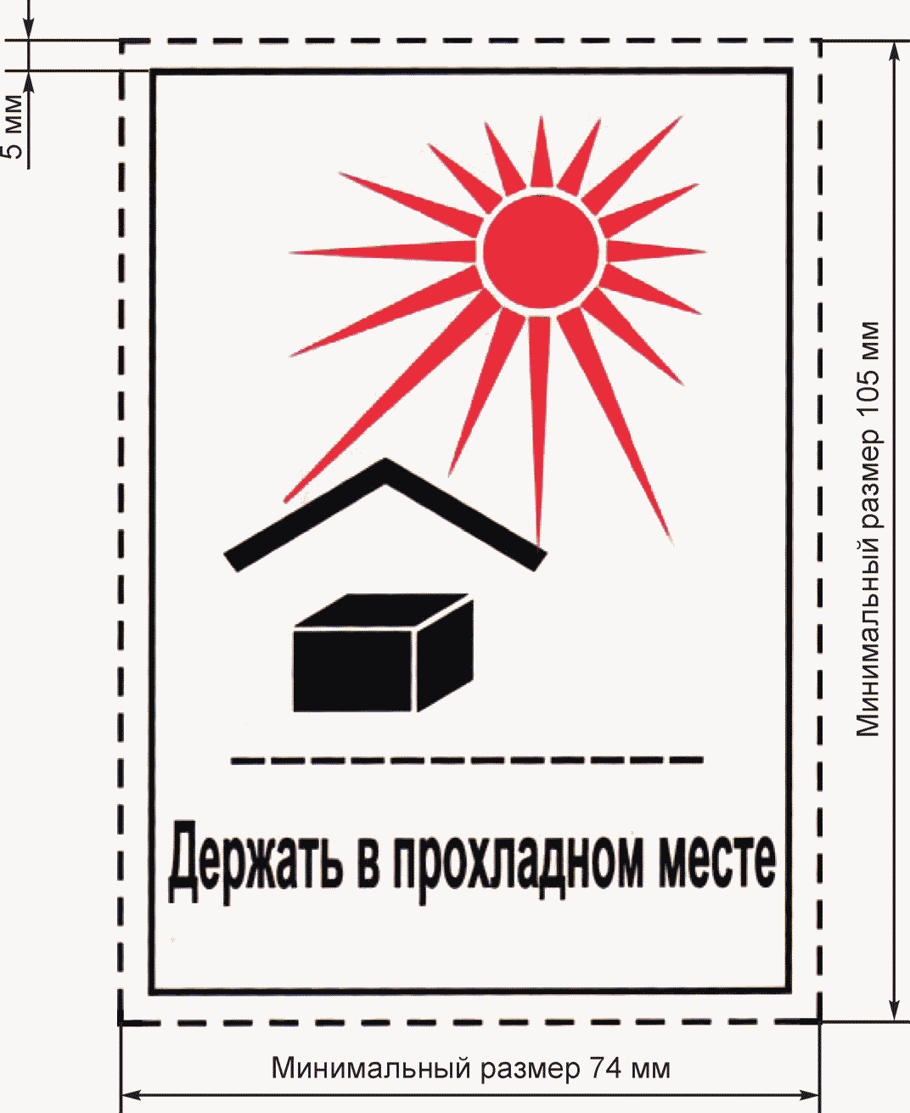

Рисунок 9.13 - Знак "Держать в прохладном месте"

9.16.5 На грузовые единицы, содержащие ионно-литиевые или литий-металлические батареи, должен быть нанесен знак "Правила обращения с литиевыми батареями" согласно рисунку 9.14. Знак имеет форму прямоугольника с размерами сторон не менее 120 x 110 мм. Фон знака - белого, рисунки и надписи - черного цветов. В верхней части должна быть надпись "ОСТОРОЖНО!" с высотой букв не менее 5 мм. Знаком "*" указано место размещения надписи "Ионно-литиевая батарея" и/или "Литий-металлическая батарея".

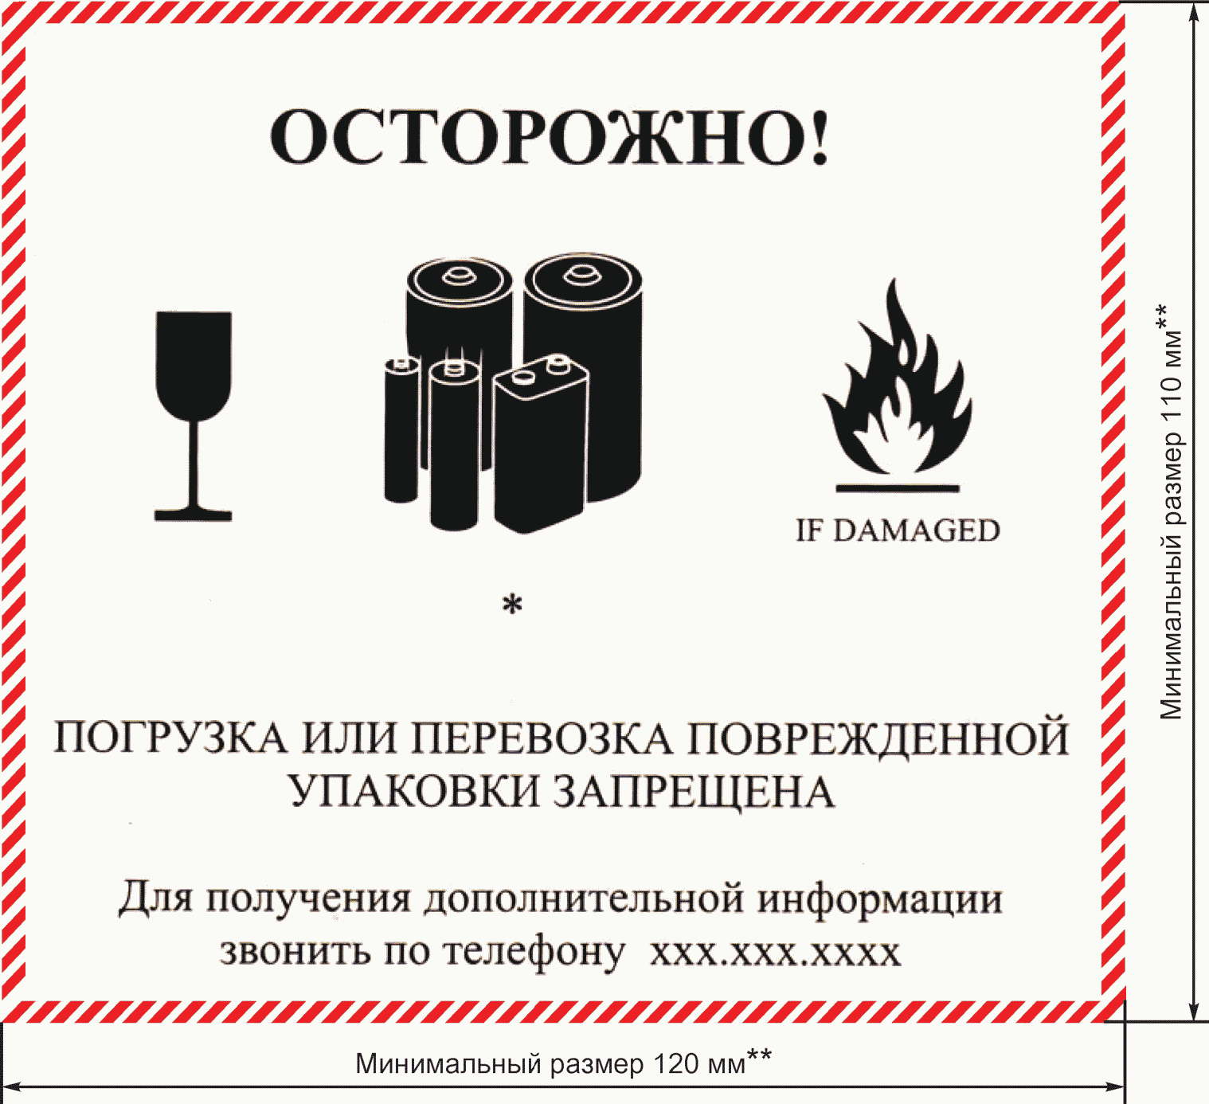

Рисунок 9.14 - Знак "Правила обращения

с литиевыми батареями"

**Приложение А**

**(обязательное)**

ИДЕНТИФИКАЦИОННЫЙ НОМЕР ОПАСНОСТИ

Идентификационный номер опасности, если он применяется, должен быть приведен в верхней части информационной таблицы опасного груза и указывать на опасные свойства перевозимого груза. Идентификационный номер опасности должен состоять из двух или трех цифр, перед которыми может быть приведена буква "X". Как правило, цифры обозначают следующие виды опасности:

2 - выделение газа в результате давления или химической реакции;

3 - воспламеняемость жидкостей (паров) и газов или самонагревающейся жидкости;

4 - воспламеняемость твердых веществ или самонагревающегося твердого вещества;

5 - окисляющий эффект (эффект интенсификации горения);

6 - токсичность или опасность инфекции;

7 - радиоактивность;

8 - коррозионная активность;

9 - опасность самопроизвольной бурной реакции.

Опасность самопроизвольной бурной реакции (цифра 9) включает в себя обусловленную свойствами вещества возможную опасность реакции взрыва, распада и полимеризации, сопровождающейся высвобождением значительного количества тепла и легковоспламеняющихся и (или) токсичных газов.

Удвоение цифры обозначает усиление соответствующего вида опасности. Если для указания опасности, свойственной веществу, достаточно одной цифры, после этой цифры ставят ноль.

Если перед идентификационным номером опасности стоит буква "X", это означает, что это вещество вступает в опасную реакцию с водой. В этом случае вода может использоваться лишь с одобрения экспертов.

Зачастую первая цифра идентификационного номера опасности совпадает с номером класса.

Идентификационные номера опасности приведены в колонке 20 перечня опасных грузов и имеют следующие значения:

20 - удушающий газ или газ, не представляющий дополнительной опасности;

22 - охлажденный сжиженный газ, удушающий;

223 - охлажденный сжиженный газ, воспламеняющийся;

225 - охлажденный сжиженный газ, окисляющий (интенсифицирующий горение);

23 - воспламеняющийся газ;

238 - газ воспламеняющийся коррозионный;

239 - воспламеняющийся газ, способный самопроизвольно вести к бурной реакции;

25 - окисляющий (интенсифицирующий горение) газ;

26 - токсичный газ;

263 - токсичный газ, воспламеняющийся;

265 - токсичный газ, окисляющий (интенсифицирующий горение);

268 - токсичный газ, коррозионный;

28 - коррозионный газ;

30 - легковоспламеняющаяся жидкость (температура вспышки от 23 °C до 60 °C, включая предельные допустимые значения) или легковоспламеняющаяся жидкость или твердое вещество в расплавленном состоянии с температурой вспышки выше 60 °C, разогретые до температуры, равной или превышающей температуру их вспышки, или самонагревающаяся жидкость;

323 - легковоспламеняющаяся жидкость, реагирующая с водой с выделением воспламеняющихся газов;

X323 - легковоспламеняющаяся жидкость, опасно реагирующая с водой с выделением воспламеняющихся газов;

33 - легковоспламеняющаяся жидкость (температура вспышки ниже 23 °C);

333 - пирофорная жидкость;

X333 - пирофорная жидкость, опасно реагирующая с водой;

336 - сильновоспламеняющаяся жидкость, токсичная;

338 - сильновоспламеняющаяся жидкость, коррозионная;

X338 - сильновоспламеняющаяся жидкость, коррозионная, опасно реагирующая с водой;

339 - сильновоспламеняющаяся жидкость, способная самопроизвольно вести к бурной реакции;

36 - легковоспламеняющаяся жидкость с температурой вспышки от 23 °C до 60 °C, включая предельные допустимые значения, слаботоксичная, или самонагревающаяся жидкость, токсичная;

362 - легковоспламеняющаяся жидкость, токсичная, реагирующая с водой с выделением воспламеняющихся газов;

X362 - легковоспламеняющаяся токсичная жидкость, опасно реагирующая с водой с выделением воспламеняющихся газов;

368 - легковоспламеняющаяся жидкость, токсичная, коррозионная;

38 - легковоспламеняющаяся жидкость с температурой вспышки от 23 °C до 60 °C, включая предельные допустимые значения, слабокоррозионная или самонагревающаяся жидкость, коррозионная;

382 - легковоспламеняющаяся жидкость, коррозионная, реагирующая с водой с выделением воспламеняющихся газов;

X382 - легковоспламеняющаяся жидкость, коррозионная, опасно реагирующая с водой с выделением воспламеняющихся газов;

39 - легковоспламеняющаяся жидкость, способная самопроизвольно приводить к бурной реакции;

40 - легковоспламеняющееся твердое или самореактивное, или самонагревающееся вещество;

423 - твердое вещество, реагирующее с водой с выделением воспламеняющихся газов, или легковоспламеняющееся твердое вещество, реагирующее с водой с выделением воспламеняющихся газов, или самонагревающееся твердое вещество, реагирующее с водой с выделением воспламеняющихся газов;

X423 - твердое вещество, опасно реагирующее с водой с выделением воспламеняющихся газов, или легковоспламеняющееся твердое вещество, опасно реагирующее с водой с выделением воспламеняющихся газов, или самонагревающееся вещество, опасно реагирующее с водой с выделением воспламеняющихся газов;

43 - твердое вещество, способное к самовозгоранию (пирофорное);

X432 - твердое вещество, способное к самовозгоранию (пирофорное), реагирующее с водой с выделением воспламеняющихся газов;

44 - легковоспламеняющееся твердое вещество в расплавленном состоянии при повышенной температуре;

446 - легковоспламеняющееся твердое вещество, токсичное в расплавленном состоянии при повышенной температуре;

46 - легковоспламеняющееся или самонагревающееся твердое вещество, токсичное;

462 - токсичное твердое вещество, реагирующее с водой с выделением воспламеняющихся газов;

X462 - твердое вещество, опасно реагирующее с водой с выделением воспламеняющихся газов;

48 - легковоспламеняющееся или самонагревающееся твердое вещество, коррозионное;

482 - коррозионное твердое вещество, реагирующее с водой с выделением воспламеняющихся газов;

X482 - твердое вещество, опасно реагирующее с водой с выделением воспламеняющихся газов;

50 - окисляющее (интенсифицирующее горение) вещество;

539 - легковоспламеняющийся органический пероксид;

55 - сильноокисляющее (интенсифицирующее горение) вещество;

556 - сильноокисляющее (интенсифицирующее горение) вещество, токсичное;

558 - сильноокисляющее (интенсифицирующее горение) вещество, коррозионное;

559 - сильноокисляющее (интенсифицирующее горение) вещество, способное самопроизвольно вести к бурной реакции;

56 - окисляющее вещество (интенсифицирующее горение), токсичное;

568 - окисляющее вещество (интенсифицирующее горение), токсичное, коррозионное;

58 - окисляющее вещество (интенсифицирующее горение), коррозионное;

59 - окисляющее вещество (интенсифицирующее горение), способное самопроизвольно приводить к бурной реакции;

60 - токсичное или слаботоксичное вещество;

606 - инфекционное вещество;

623 - токсичная жидкость, реагирующая с водой с выделением воспламеняющихся газов;

63 - токсичное вещество, легковоспламеняющееся с температурой вспышки от 23 °C до 60 °C, включая предельные допустимые значения;

638 - токсичное вещество, легковоспламеняющееся с температурой вспышки от 23 °C до 60 °C, включая предельные допустимые значения, коррозионное;

639 - токсичное вещество, легковоспламеняющееся с температурой вспышки не выше 60 °C, способное самопроизвольно приводить к бурной реакции;

64 - токсичное твердое вещество, легковоспламеняющееся или самонагревающееся;

642 - токсичное твердое вещество, реагирующее с водой с выделением воспламеняющихся газов;

65 - токсичное вещество, окисляющее (интенсифицирующее горение);

66 - сильнотоксичное или высокотоксичное вещество;

663 - сильнотоксичное вещество, легковоспламеняющееся (температура вспышки не выше 60 °C);

664 - сильнотоксичное вещество, легковоспламеняющееся или самонагревающееся;

665 - сильнотоксичное вещество, окисляющее (интенсифицирующее горение);

668 - сильнотоксичное вещество, коррозионное;

669 - сильнотоксичное вещество, способное самопроизвольно приводить к бурной реакции;

68 - токсичное вещество, коррозионное;

69 - токсичное или слаботоксичное вещество, способное самопроизвольно приводить к бурной реакции;

70 - радиоактивный материал;

78 - радиоактивный материал, коррозионный;

80 - коррозионное или слабокоррозионное вещество;

X80 - коррозионное или слабокоррозионное вещество, опасно реагирующее с водой;

823 - коррозионная жидкость, реагирующая с водой с выделением воспламеняющихся газов;

83 - коррозионное или слабокоррозионное вещество, легковоспламеняющееся (температура вспышки от 23 °C до 60 °C, включая предельные допустимые значения);

X83 - коррозионное или слабокоррозионное вещество, легковоспламеняющееся (температура вспышки от 23 °C до 60 °C, включая предельные допустимые значения), опасно реагирующее с водой;

839 - коррозионное или слабокоррозионное вещество, легковоспламеняющееся (температура вспышки от 23 °C до 60 °C, включая предельные допустимые значения), способное самопроизвольно приводить к бурной реакции;

X839 - коррозионное или слабокоррозионное вещество, легковоспламеняющееся (температура вспышки от 23 °C до 60 °C, включая предельные допустимые значения), способное самопроизвольно приводить к бурной реакции и опасно реагирующее с водой;

84 - коррозионное твердое вещество, легковоспламеняющееся или самонагревающееся;

842 - коррозионное твердое вещество, реагирующее с водой с выделением воспламеняющихся газов;

85 - коррозионное или слабокоррозионное вещество, окисляющее (интенсифицирующее горение);

856 - коррозионное или слабокоррозионное вещество, окисляющее (интенсифицирующее горение) и токсичное;

86 - коррозионное или слабокоррозионное вещество, токсичное;

88 - сильнокоррозионное вещество;

X88 - сильнокоррозионное вещество, опасно реагирующее с водой;

883 - сильнокоррозионное вещество, легковоспламеняющееся (температура вспышки от 23 °C до 60 °C, включая предельные допустимые значения);

884 - сильнокоррозионное твердое вещество, легковоспламеняющееся или самонагревающееся;

885 - сильнокоррозионное вещество, окисляющее (интенсифицирующее горение);

886 - сильнокоррозионное вещество, токсичное;

X886 - сильнокоррозионное вещество, токсичное, опасно реагирующее с водой;

89 - коррозионное или слабокоррозионное вещество, способное самопроизвольно приводить к бурной реакции;

90 - опасное для окружающей среды вещество; прочие опасные вещества;

99 - прочие опасные вещества, перевозимые при повышенной температуре.

Библиография

(в ред. Изменения N 1, утв. Приказом

Росстандарта от 18.06.2020 N 272-ст)

|  |  |  |
| --- | --- | --- |
| [1] | Рекомендации ООН по перевозке опасных грузов. Типовые правила (часть 1). (ST/SG/AC.10/1/Rev.21): Организация Объединенных Наций, Нью-Йорк и Женева, 2019 | |
| [2] | Рекомендации по перевозке опасных грузов. Руководство по испытаниям и критериям. (ST/SG/AC.10/11/Rev.6): Организация Объединенных Наций, Нью-Йорк и Женева, 2015, включая поправку 1 (ST/SG/AC.10/11/Rev.6/Amend.1): Организация Объединенных Наций, Нью-Йорк и Женева, 2019 | |
| [3] | Международная конвенция по охране человеческой жизни на море, 1974. Консолидированный текст. - Лондон: ИМО, 2018 | |
| [4] | Международная конвенция по предотвращению загрязнения с судов, 1973. Измененная Протоколом 1978 г. к ней. Консолидированный текст. - Лондон: ИМО, 2017 | |
| [5] | Международный кодекс морской перевозки опасных грузов, включая Поправки 39 - 18 | |
| [6] | Технические инструкции по безопасной перевозке опасных грузов по воздуху (ИКАО). DOC 9284, IKAO, издание 2019 - 2020 гг. | |
| [7] | ИСО 29862:2018 | Самоклеящиеся ленты. Определение адгезионных свойств  (Self adhesive tapes - Determination of peel adhesion properties) |
| [8] | ИСО 29863:2018 | Самоклеящиеся ленты - Измерение статического сопротивления на сдвиг  (Self adhesive tapes - Measurement of static shear adhesion) |
| [9] | ИСО 7225:2005 | Газовые баллоны - Предупредительные знаки  (Gas cylinders - Precautionary labels) |
| [10] | Правила безопасности и порядок ликвидации аварийных ситуаций с опасными грузами при перевозке их по железным дорогам, утвержденные Министерством Российской Федерации по делам гражданской обороны, чрезвычайным ситуациям и ликвидации последствий стихийных бедствий и Министерством путей сообщения Российской Федерации от 31 октября, 25 ноября 1996 г. N 9 - 733/3 - 2, ЦМ - 407 | |

|  |  |
| --- | --- |
| УДК 073.436.001.33:006.354.777 | ОКС 01.040.13 |
| Ключевые слова: грузовая единица, грузовая транспортная единица, знак опасности, знак-табло опасности, идентификационный номер опасности, классификационный шифр, маркировка, номер ООН, опасный груз, предупреждающий знак, надлежащее отгрузочное наименование | |